

Mini–Projet :

Programmation Avancée en C

Gestion d’une bibliothèque

**Travail réalisé par :**

* ABIDI YOUSSEF
* ABKADRI AMINE

**Encadré par :**

Mr. EL BOUHDIDI JABER

**Remerciement**

Dans le cadre de ce projet, nous tenons à remercier sincèrement Monsieur EL BOUHDIDI JABER, qui, en tant que professeur encadrant, s’est toujours montré à l’écoute et très disponible tout au long de la réalisation de mon projet. Ainsi je le remercie pour l’aide et tout le temps qu’il a bien voulu me consacrer et sans qui le rapport internet n’aurait jamais vu le jour.

Nos sincères remerciements vont être adressés aussi à toutes les personnes qui ont, de près ou de loin, d’une manière ou d’une autre, permis par leur collaboration, leur soutien permanent et leur avis judicieux, de bien mener ce modeste travail.

**Sommaire**

**Résumé**

**Introduction**

**Conception détaillée**

**Les fonctions du programme C**

**Les captures d’écran**

**Conclusion**

**Résumé:**

Étant pour le moment dans un projet universitaire, nous avons projeté dans un premier temps de mettre en place l’objectif de ce mini-projet qui est la réalisation d’un programme en C permettant de créer un site web statique (créer des fichiers HTML, compiler des fichiers existants, et créer des liens entre eux) pour une application de gestion d’une bibliothèque. Ensuite, acheminer une conception détaillée de ce sujet (Règles de Gestion, Dictionnaire de données et MCD). Enfin, son implémentation à l’aide du langage C.

**Introduction:**

Dans le cadre de notre troisième année du cycle ingénieurs en en Génie Informatique à l’ENSA Tétouan on est censé de réaliser un projet permettant de mettre en pratique nos connaissances et nos compétences au travers d’un cahier des charges ayant pour finalité la conception et le développement d’un programme concernant la gestion d’une bibliothèque nous avons pu [concrétiser](http://www.synonymo.fr/synonyme/concr%C3%A9tiser) le travail en plusieurs taches d’abord on trouve la partie d’authentification qui offre la possibilité soit de s’inscrire ou bien de se connecter par le pseudo :jaber et le mot de passe :1234 qui sera stocker en mode crypte après que la phase sd’authentification soit achever on confronte le menu multi choix son premier choix consiste la gestion des livres qui se compose d’un sous-menu contenant à son tour plusieurs choix(1-Ajouter un livre,2-Supprimmer un livre,3-Chercher un livre,4-Lister les livres,5-Quitter)Concernant le premier choix on est censé on premier lieu de saisir le genre du livre puis on remplit les information suivants :Code du livre-Nom du livre-Auteur-Nombre d’exemplaire remarquant bien qu’une phase de vérification des codes des livres précède l’ajout de chaque livre pour éviter la redondance des livres une fois qu’ un livre sera ajoute une page html sera généré ,elle contient une formulaire concernant l’ajout des livres pour le deuxième choix faut insérer l id du livre qu’on veut supprimer puis on vérifie si ce livre existe ou non si oui on confirme la suppression en cliquant sur ‘Y’ après pour rechercher un livre faut taper l’id de ce livre ensuite on affiche les information concernant ce livre et pour lister les livres on clique sur le choix 4 et on visualise tous les livres stockée et une page html sera généré ,elle contient la liste de toutes les livres. et finalement si on clique sur 5 on revient vers le menu principale ensuite on trouve la gestion des emprunteurs qui se compose d’un sous-menu contenant à son tour plusieurs choix(1-Ajouter un emprunteur,2-Supprimmer un emprunteur 3-Chercher un emprunteur,4-Lister les emprunteur,5-Quitter) Concernant le premier choix on est censé de remplir les informations suivantes : Code du Emprunteur-Nom du Emprunteur-Prénom du Emprunteur –Date Emprunt-Date Retour-Id du livre a emprunte remarquant bien qu’une phase de vérification des codes des emprunteurs précède l’ajout de chaque emprunteurs pour éviter la redondance des emprunteurs une fois qu’ un emprunteurs sera ajoute une page html sera généré ,elle contient une formulaire concernant l’ajout des emprunteurs pour le deuxième choix faut insérer l id du emprunteurs qu’on veut supprimer puis on vérifie si ce emprunteurs existe ou non si oui on confirme la suppression en cliquant sur ‘o’ après pour rechercher un emprunteurs faut taper l’id de ce emprunteurs ensuite on affiche les information concernant ce emprunteurs et pour lister les emprunteurs on clique sur le choix 4 et on visualise tous les emprunteurs stockée et une page html sera généré ,elle contient la liste de toutes les emprunteurs. Et finalement si on clique sur 5 on revient vers le menu principal. Le menu contient ainsi l’option importer un fichier html qui nous permet d’importer et de copier le contenue d’un fichier html depuis n’importe quel emplacement quand veut vers notre chemin courant .de plus on trouve l’option Créer la page d'authentification de votre site qui génère un fichier html des quand clique sur 7 donc on sera dirigé vers cette page d'authentification .ainsi on trouve l’option Créer la page d'accueil qui génère un fichier html des quand clique sur 8 donc on sera dirigé vers cette page d'accueil . En appuyant sur 9 l’option Gestion des liens entre les pages web sera lancée elle permet de faire générer les liens de n’importe quel page et elle permet de passer d’un lien vers un autre

**Conception détaillée:**

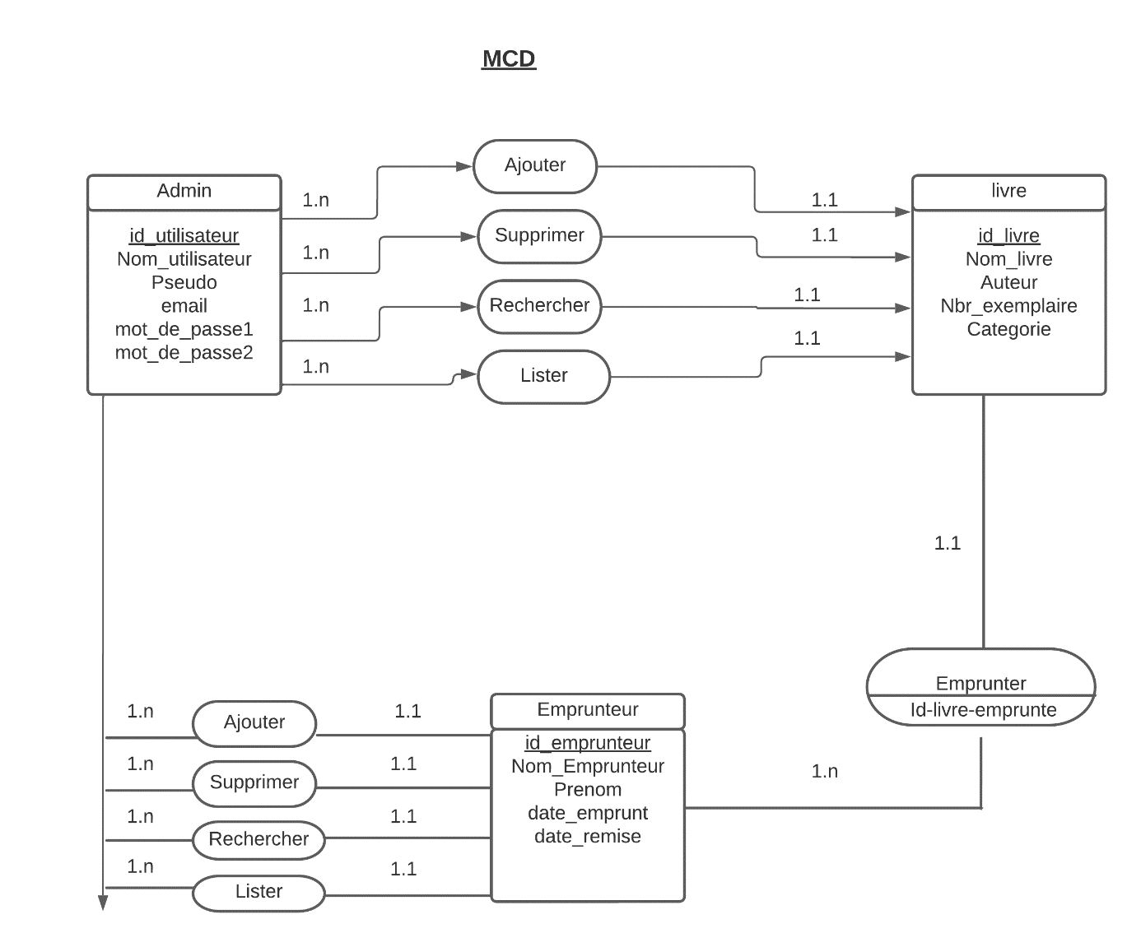

**Les fonctions du programme C**

Etape 1 : Declaration des bibliotheques .

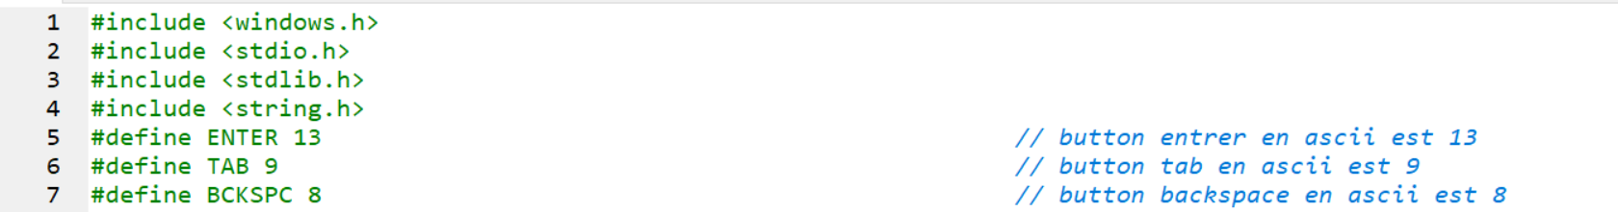

#include <windows.h> : Fichier d'en-tête qui contient des déclarations pour toutes les fonctions de l'API Windows, toutes les macros courantes utilisées par les programmeurs Windows et tous les types de données utilisés par les différentes fonctions et sous-systèmes.

#include <stdio.h> : stdio.h est un fichier d'en-tête qui contient les informations nécessaires pour inclure les fonctions liées aux entrées/sorties dans notre programme. Exemple printf, scanf etc.

#include <stdlib.h>:La librairie <stdlib.h> (pour standard library) propose des fonctions pour répondre à différentes problématiques. Tout d'abord, cette librairie vous permmettra de gérer la mémoire dynamiquement, en allouant ou libérant de la mémoire dans le tas (le heap en anglais). Elle vous permettra aussi de pouvoir interagir avec le système d'exploitation sur lequel le programme s'exécute. Cette librairie propose aussi un certain nombre d'autres fonctions utilitaires pour les convertions entre types de données, des algorithmes (tri, recherche dichotomique, génération de nombres pseudo-aléatoires, ...) et quelques autres possibilités.

#include <string.h>:L'en-tête string.h définit un type de variable, une macro et diverses fonctions pour manipuler des tableaux de caractères.

Etape 2 : Declaration des constantes et variables globales.

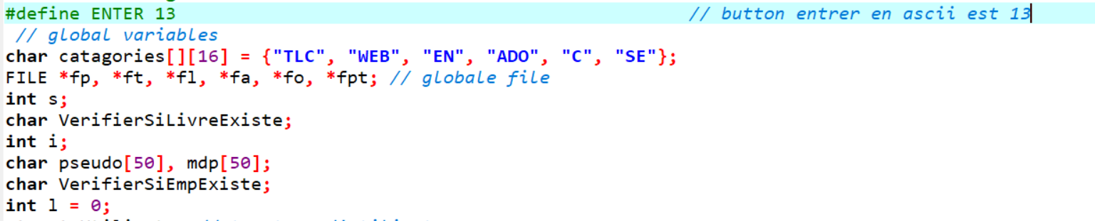

#define ENTER 13 : Cette constante sert à définir le code ascii d’ entrer

char catagories[][16] = {"TLC", "WEB", "EN", "ADO", "C", "SE"}; : c’est un tableau qui définit les catégories des livres disponibles dans la bibliothèque .

FILE *fp, *ft, *fl, *fa, *fo, *fpt; : déclarer les pointeurs des fichiers d’une façon globale.

Int s : est une variable qui sert à stocker le choix d’une categorie de livre( voir la fonction ajout_livre)

char VerifierSiLivreExiste; :variable de verification d’existance des livres

char VerifierSiEmpExiste; : variable de verification d’existance des emprunteurs

int l = 0; l sert à calculer le nombre total des livres

Etape 3 : Declaration des structures.

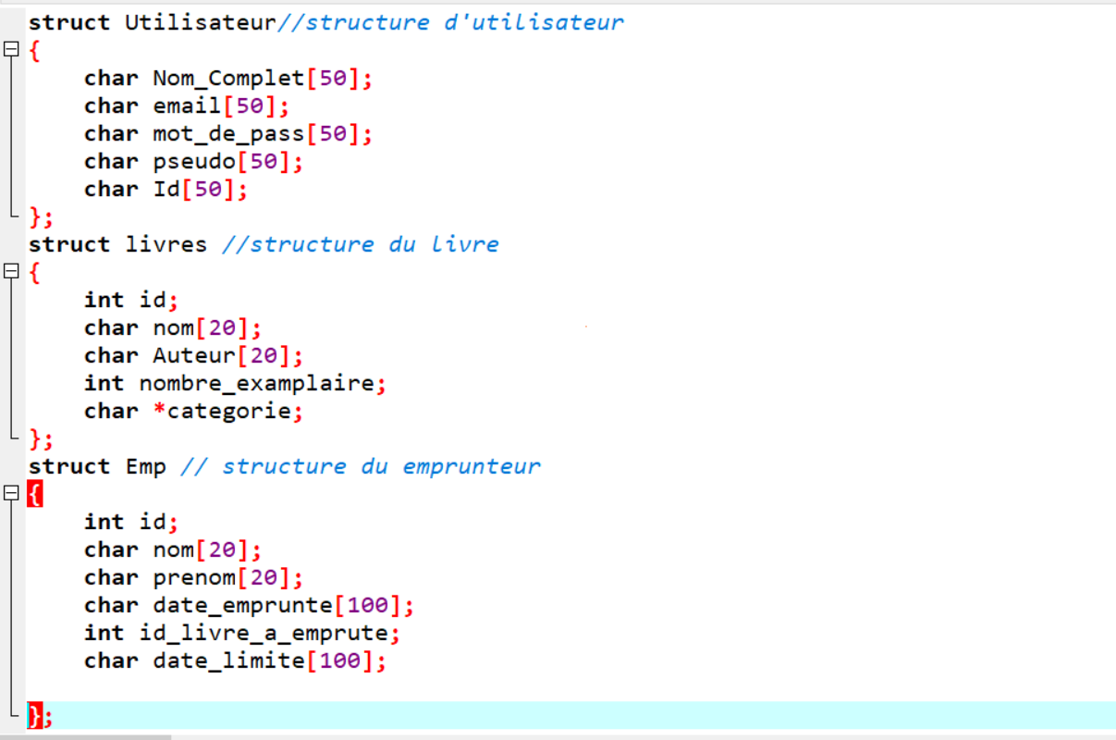

struct Utilisateur : structure d'utilisateur

struct livres :structure du livre

struct Emp : structure du emprunteur

Etape 4 : Declaration des fonctions :

Fonction 1 : char generateurDePseudo(char email[50], char pseudo[50]):

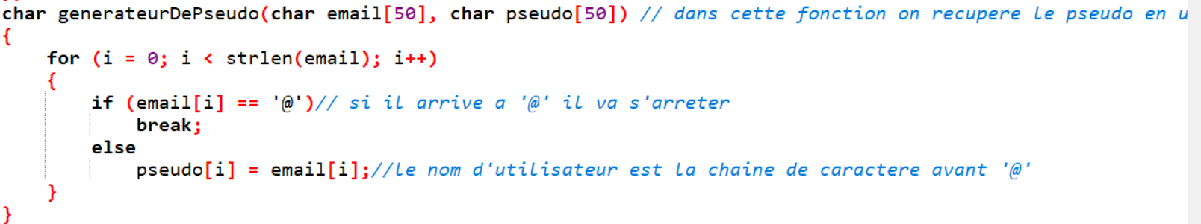

D’abord, cette fonction comprend deux paramètres , la première est pour stocker l’email et l’autre pour extraire le pseudo d’une autre manière : lorsque je tape l’email une fois j’arrive de taper ‘@’ le programme va stocker tous ce qui est avant ‘@’ dans le pseudo .

Fonction 2 : void recuperateur_mdp(char mdp[50]) :

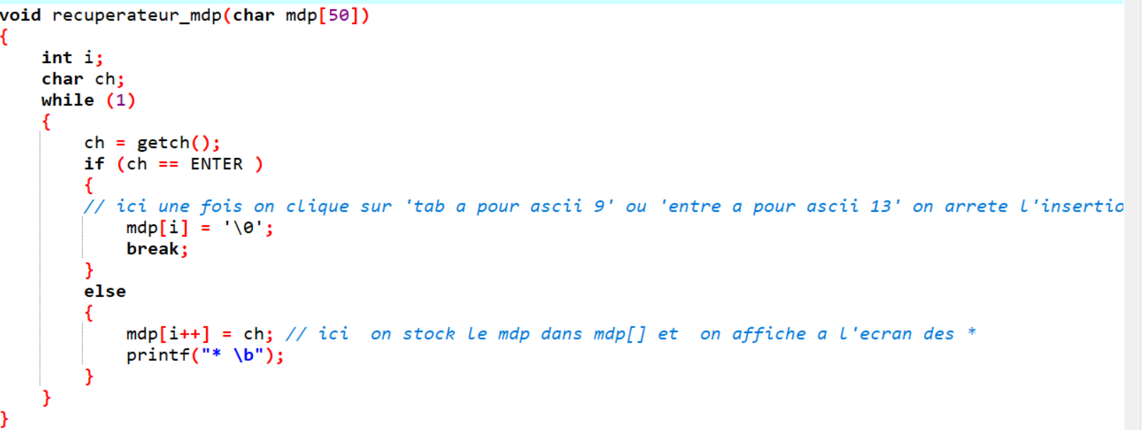

Cette fonction sert a cacher le mot de passe lors de la saisis .Passant maintenant au detail de cette fonction :

La condition ‘if (ch == ENTER )’ signifie que lorsque l’utilisateur tape ‘entrer’ automatiquement la saisie du mot de passe va stopper à cause du codant stop ‘\0’ .

Insérer les prototypes des fonctions au debut du programme:

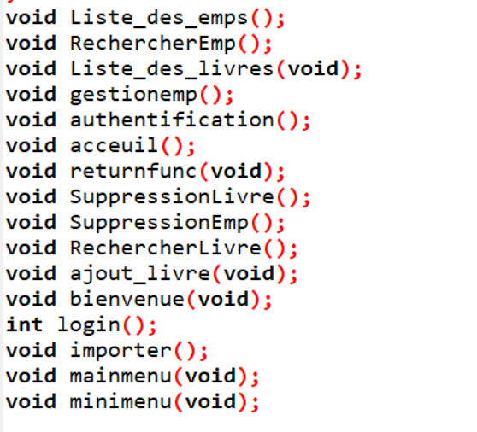

Définir mes structures de travails:

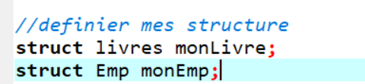

Fonction 3 : cryptage et décryptage :

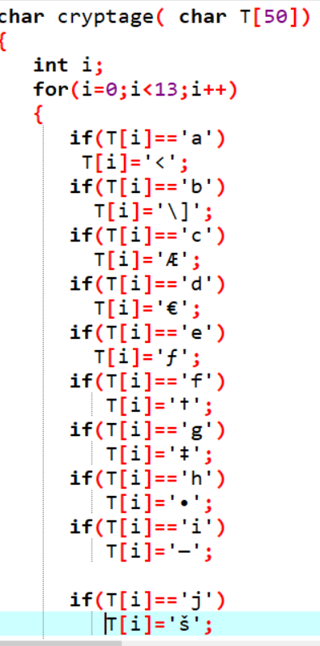 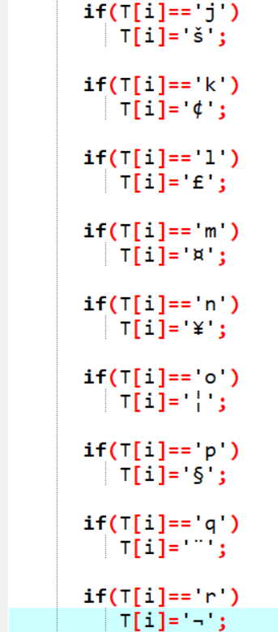

.

.

.

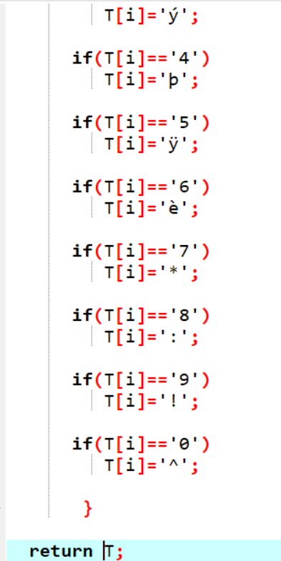

En résumé, la fonction va donner à chaque caractère son équivalent afin de rendre le mot de passe crypté.

Décryptage :

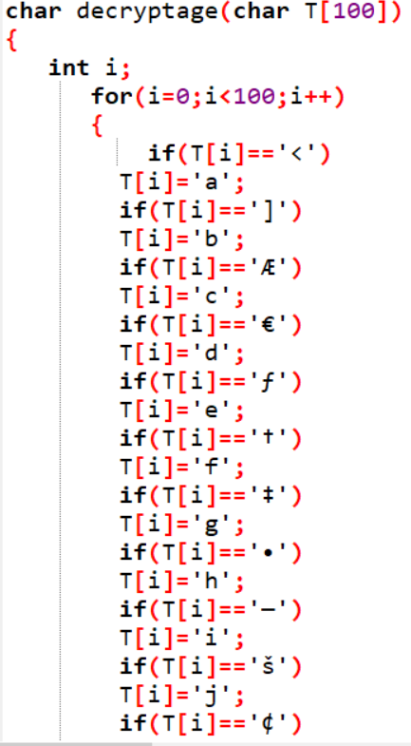

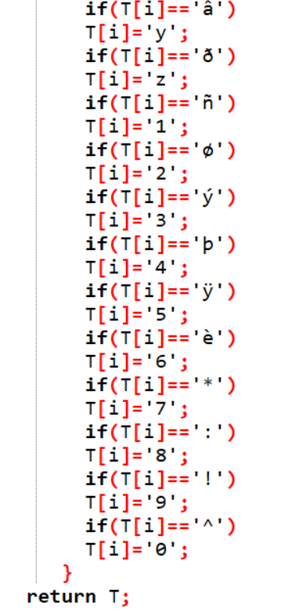

Fonction de décryptage : on fait l'opération inverse du cryptage par example si on a crypté 'a' par '!' alors dans le décryptage on donne a '!' la valeur 'a'

Fonction 4 : main() :

C’est la fonction de départ qui exécute les fonctions suivantes

void bienvenue() // fonction du premier affichage

{

login();

}

login();

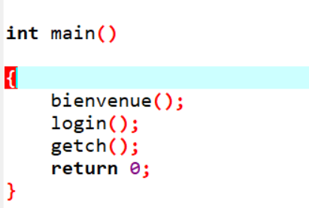

Fonction 4 : Login() :

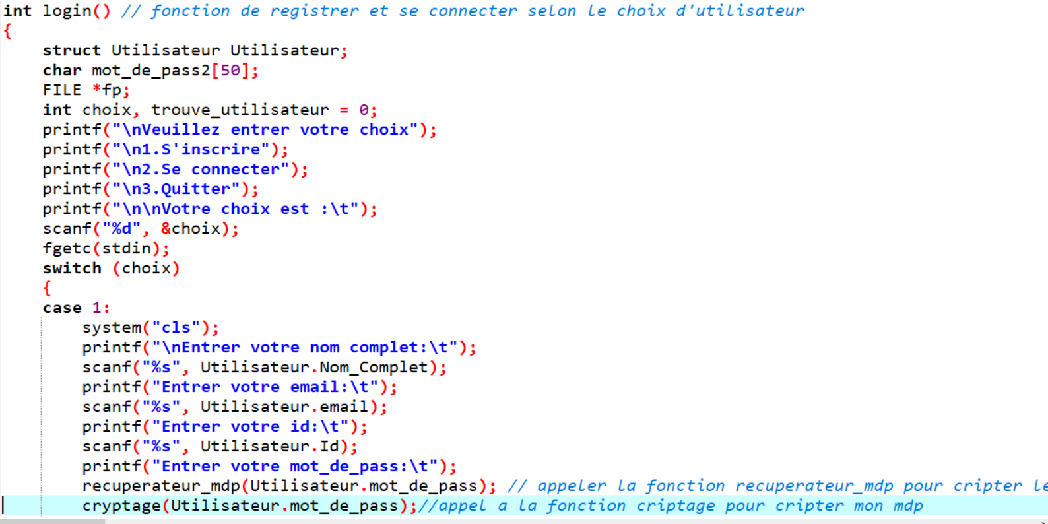

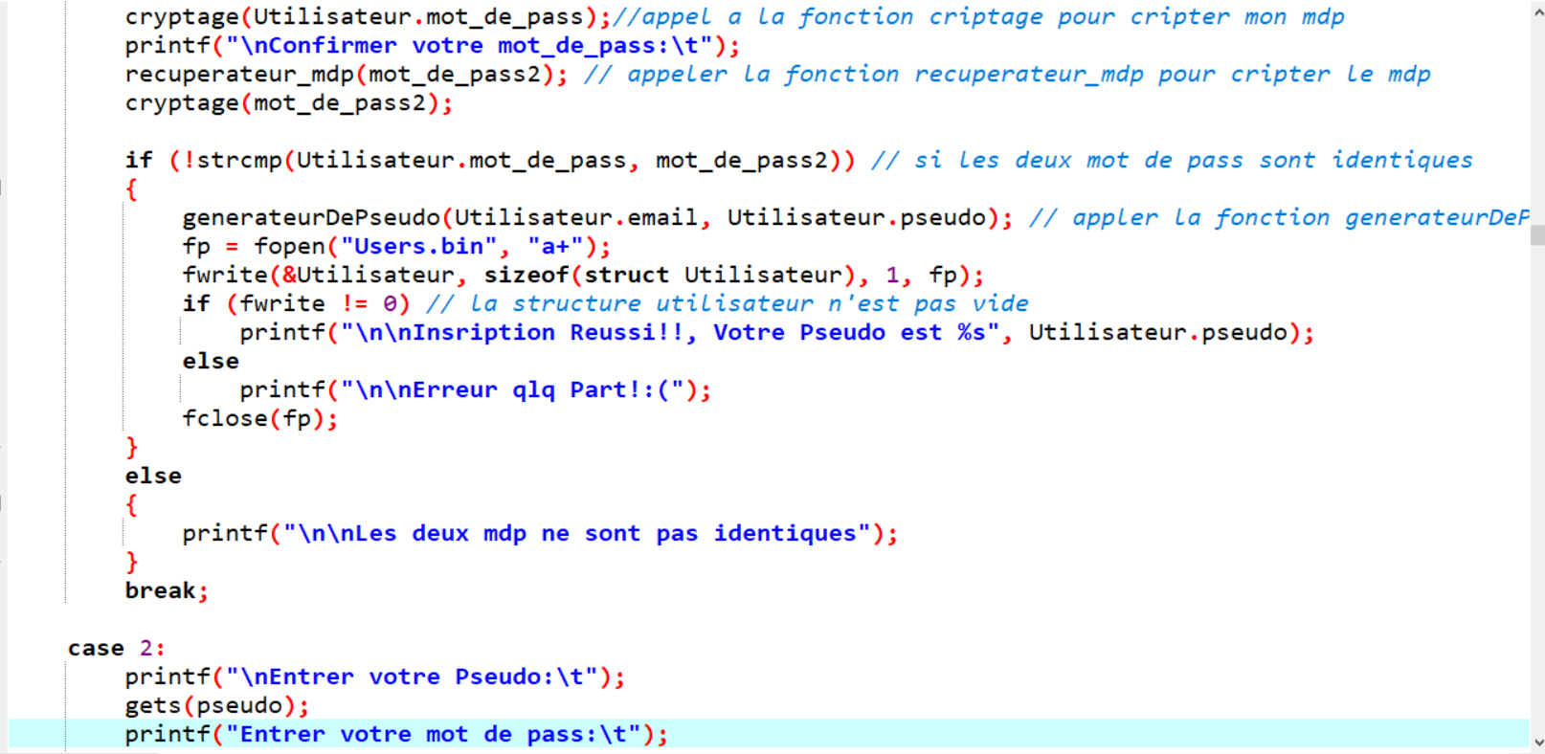

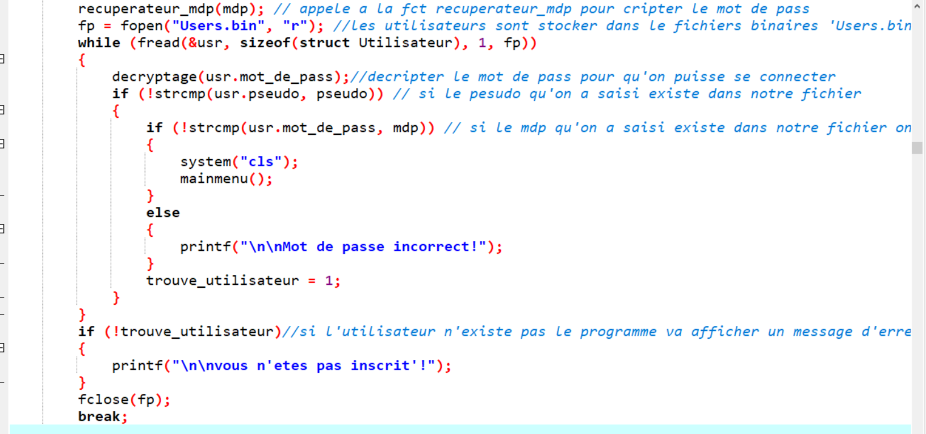

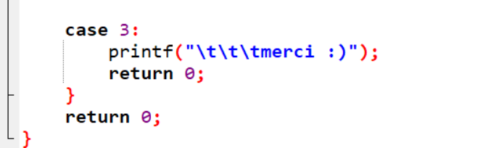

La fonction login() a trois choix 🡪 1- S’inscrire : C’est-à-dire inserer les informations d’utilisateurs la premier fois pour s’inscrire encryptant le mot de passe .

🡪 2-Se connecter : Si l’utilisateur est déjà inscrit alors il doit entrer son pseudo et password puis le programme va vérifier si l’utilisateur tape un pseudo et un mot de passe déjà existant dans la base de donnes « User.bin » sinon on affiche mot de passe incorrecte et on affecte a trouve_utilisateur la valeur 1 et pour toute valeur de trouve_utilisateur différente de 1 veut dire que l'utilisateur n'existe pas et le programme va afficher un message d'erreur et pour le troisième cas on va afficher merci.

Fonction 5 : mainmenu() :

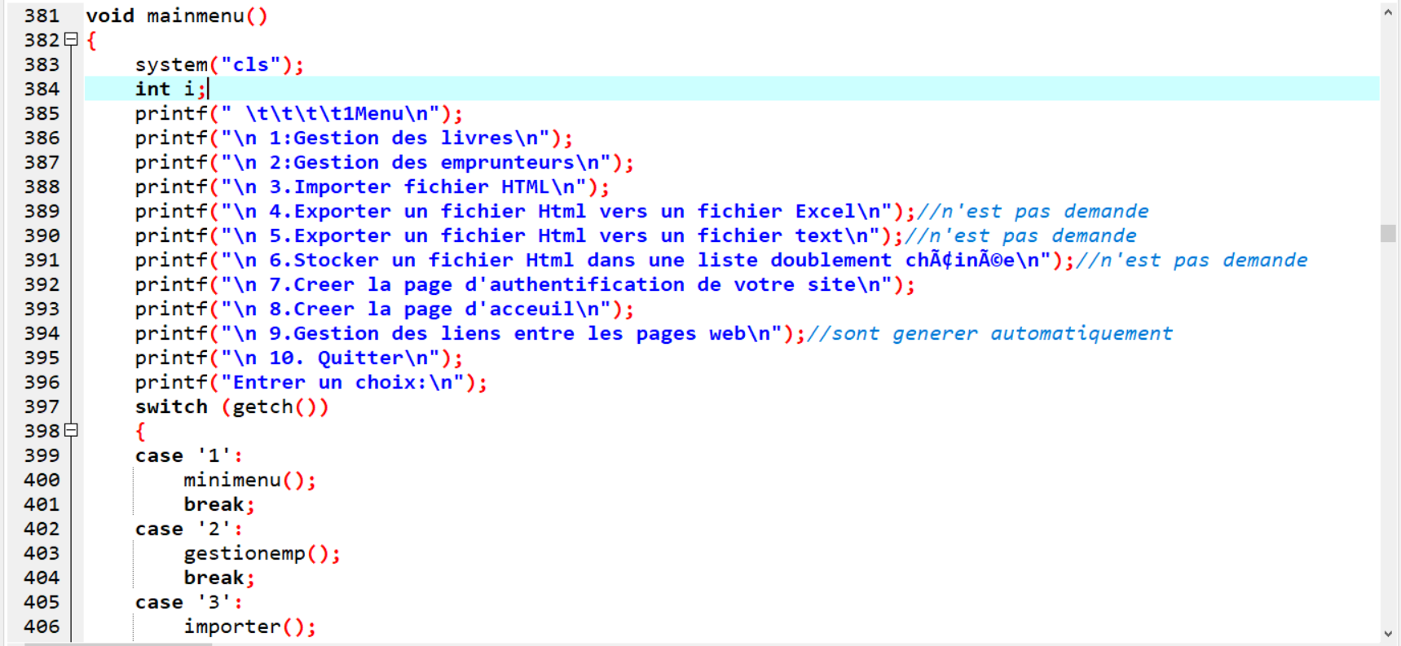

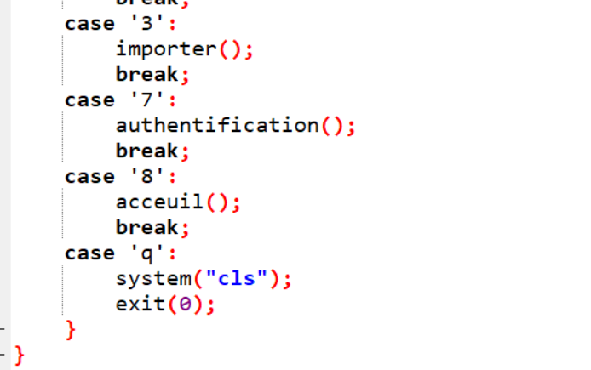

La fonction « mainmenu() » sert à guider l’utilisateur à choisir son choix qui sont indiqué dans les cases et chaque case contient une des fonctions qu’on va définir après .

Fonction 6 : importer() :

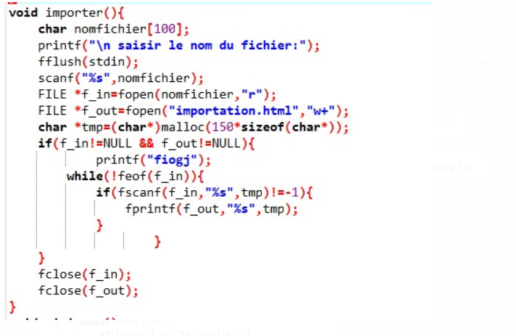

La fonction « importer() » sert à importer un fichier depuis n’importe quel dossier de notre pc vers le dossier du programme en utilisant l’algorithme de copier le contenue du fichier à copier dans le fichier de destination puis le renomme en utilisant deux pointeurs l’un « f_in » pointe sur le fichier à copier et l’autre « f_out » pointe sur le fichier de destination.

Fonction 7 : minimenu() :

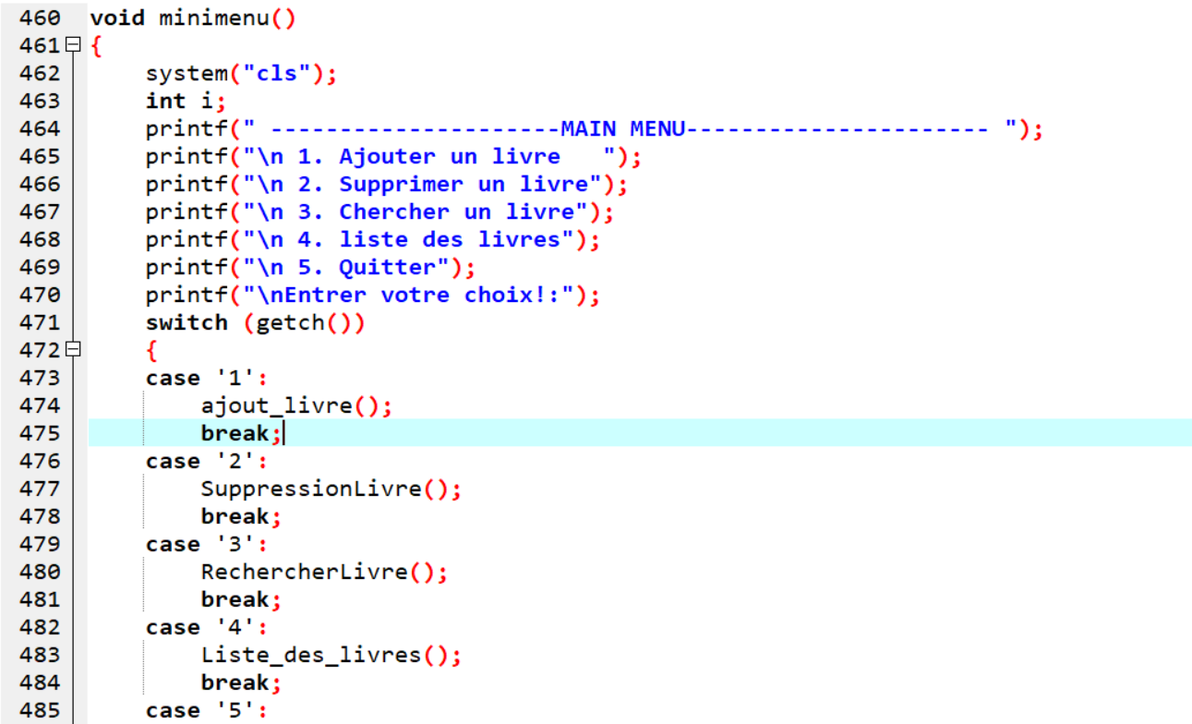

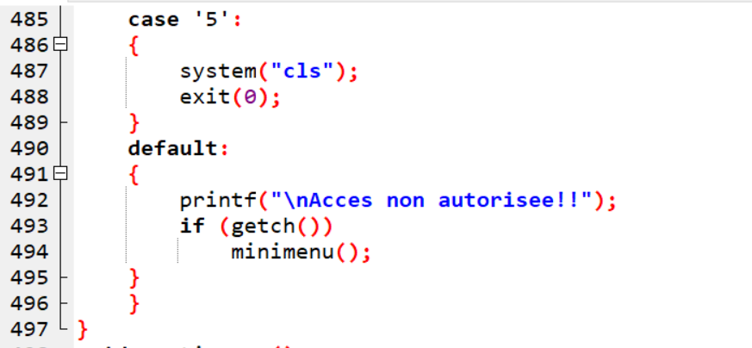

la fonction « minimenu() » sert à guider l’utilisateur dans la gestion des livres (ajouter-supprimer-lister-rechercher).

Fonction 8 : gestionemp() :

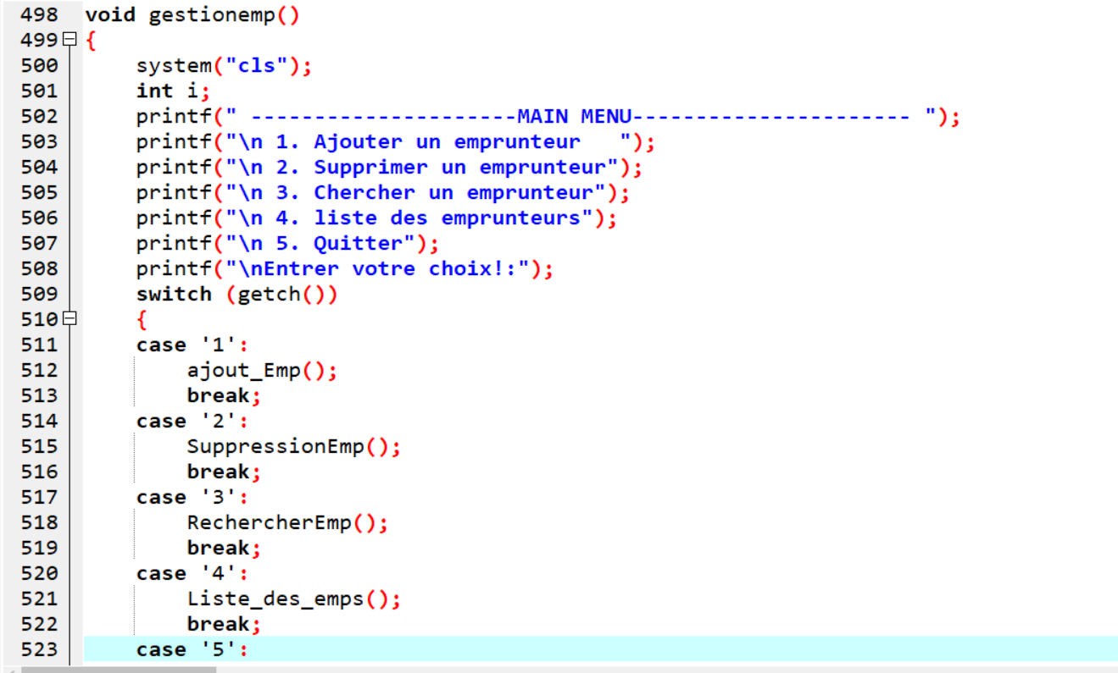

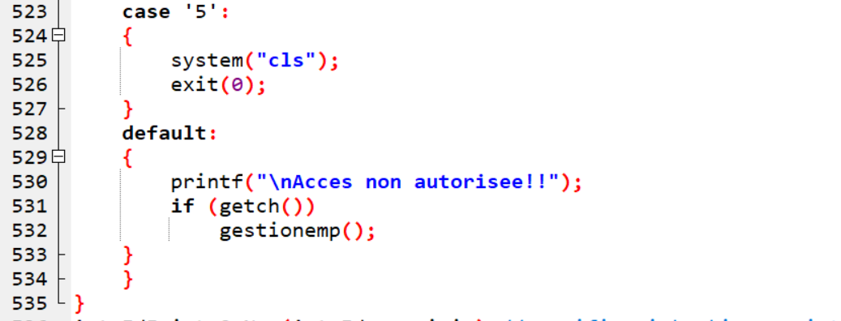

la fonction « gestionemp() » sert à guider l’utilisateur dans la gestion des emprunteurs (ajouter-supprimer-lister-rechercher).

Fonctions 9 : IdExisteOuNon() et IdExisteOuNonEmp():

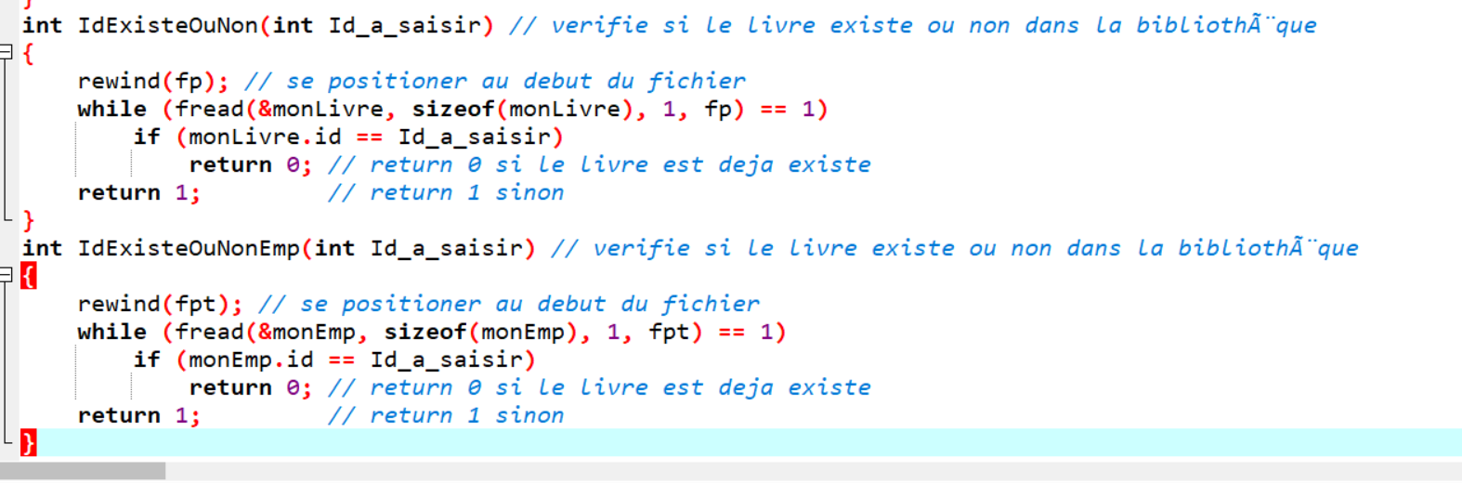

Dans ces fonctions, on doit se situer au debut du ficher soit database.bin qui est une database des livres ou databaseEmp .bin qui est une database des emprunteurs puis parcourir le fichier soit de livres soit des emprunteurs pour chercher l’id a rechercher si on l’a trouve ou va retourner 0 c’est à dir le livre oubien l’emprunteur est déjà existe s’il retourne 1 cela veut dire que le livre ou l’emprunteur n’existe pas dans notre base de données.

Fonctions 10 getdata() et getdataEmp():

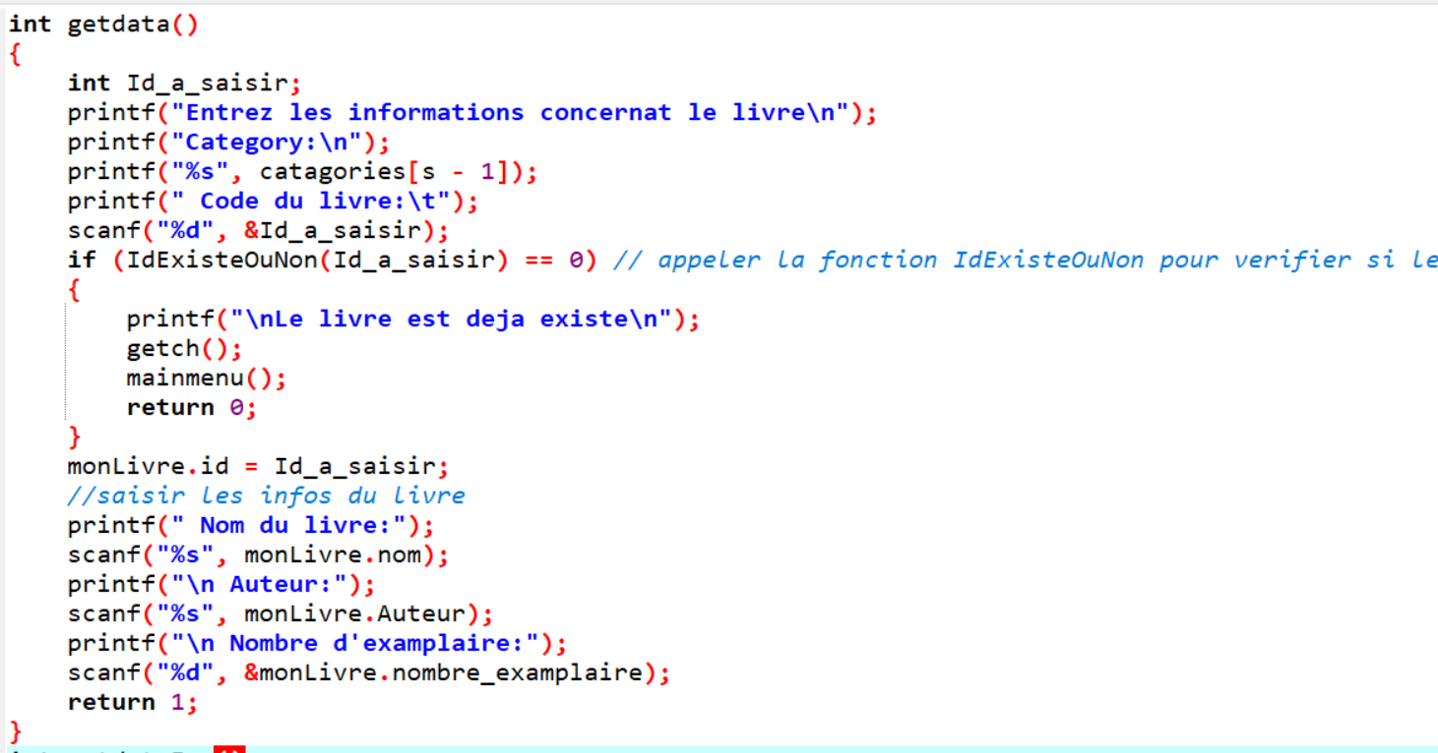



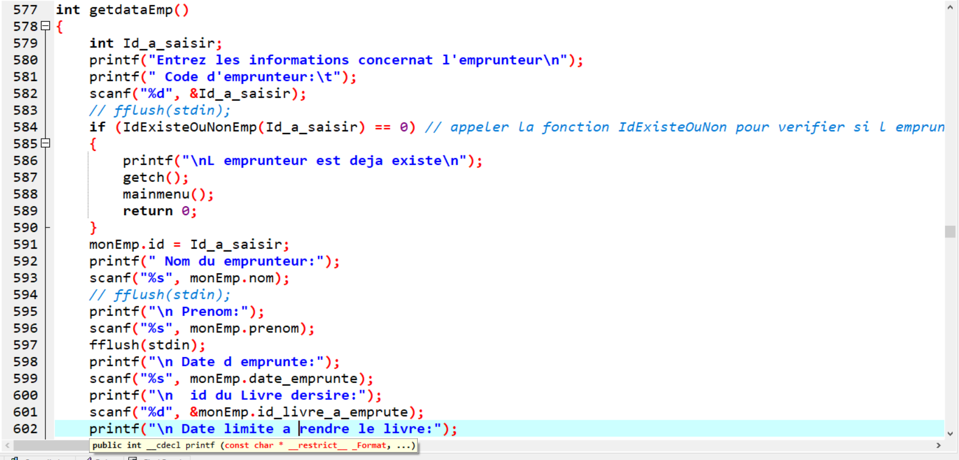

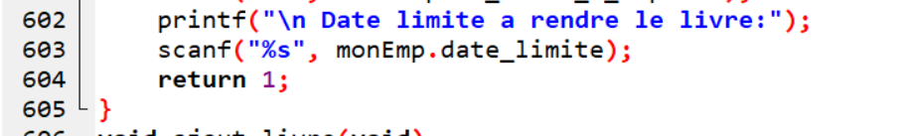

D’abord on recupere l’id soit de livre soit du l’emprunteur pour verifier s’ ils sont déjà existés si oui on ne peut pas les ajouter ,si non on commence l’insertion des donnes dans les fichiers correspondantes .Cette opération est faite à l’aide des résultats des fonctions IdExisteOuNon() etIdExisteOuNonEmp().

Fonctions 10 : ajout_livre(void) et ajout_Emp():

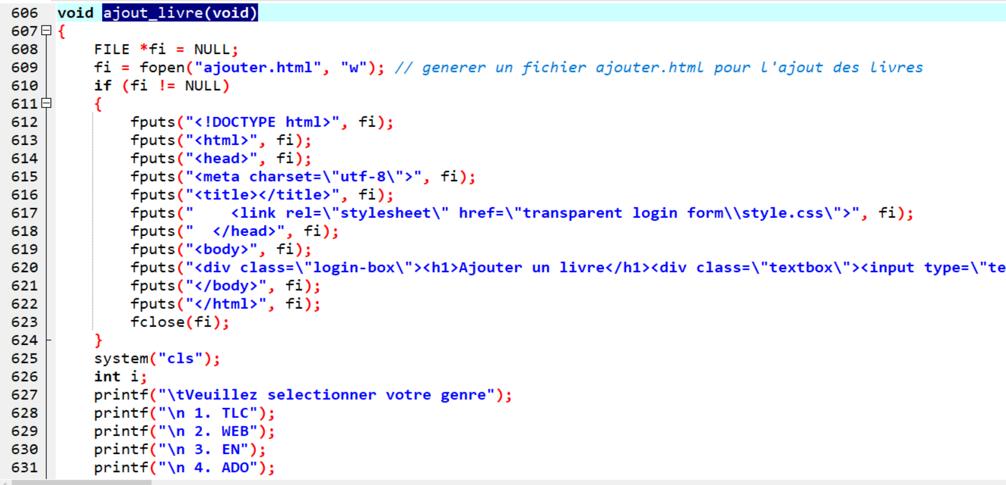

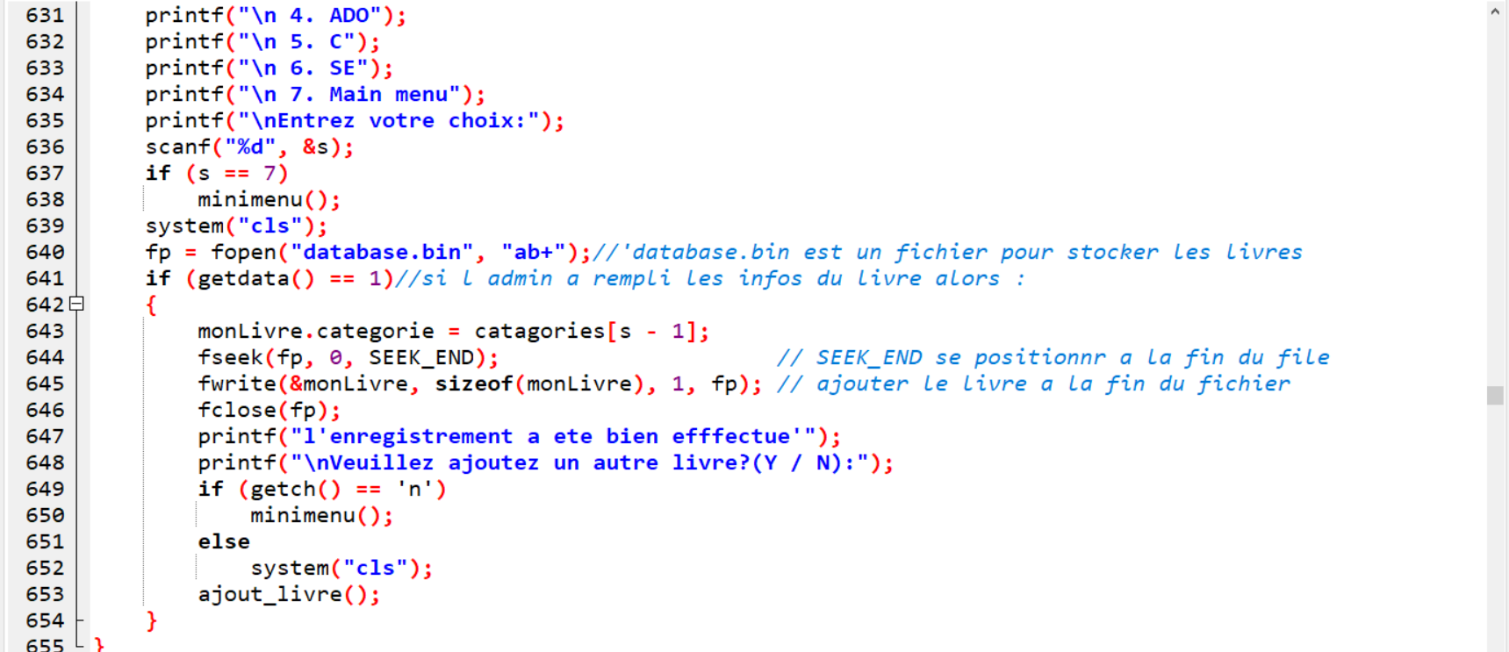

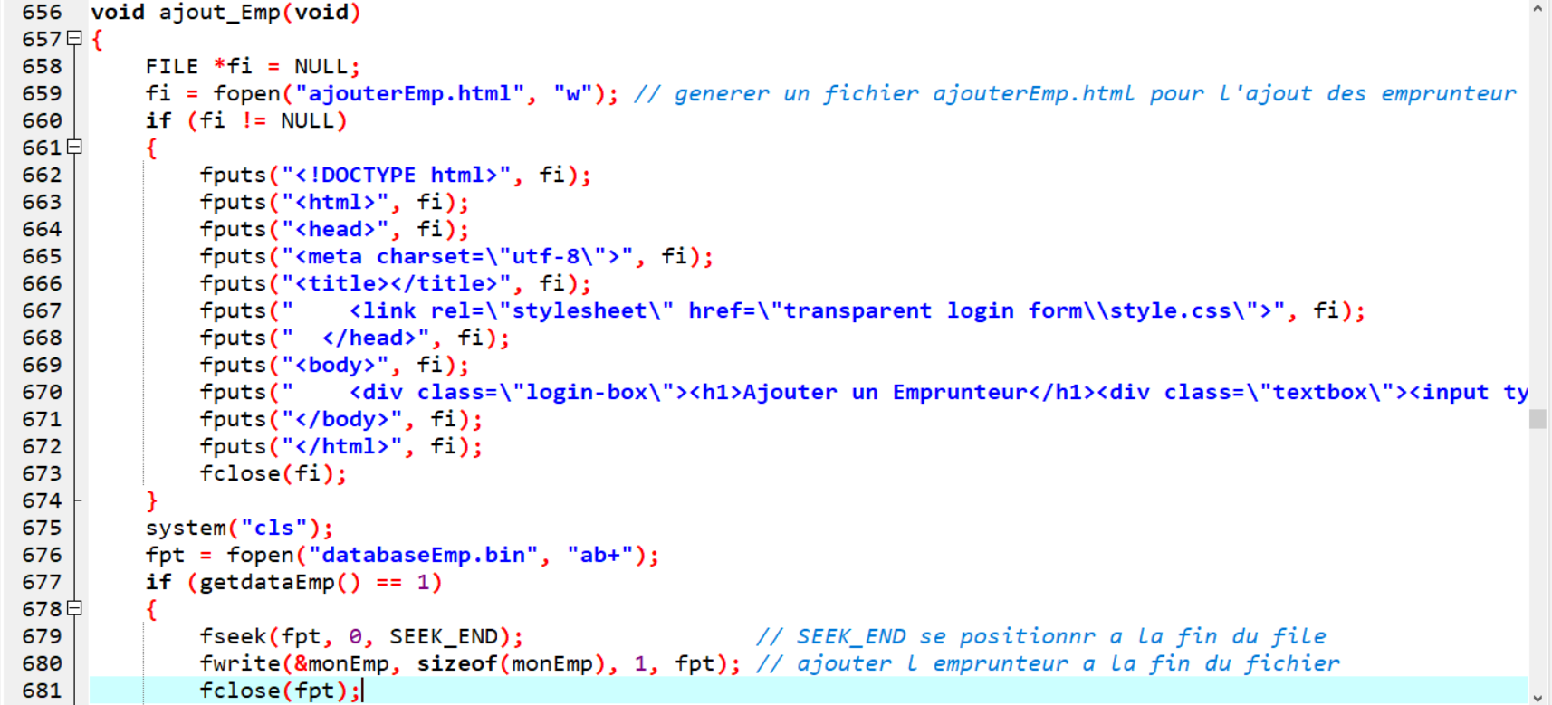

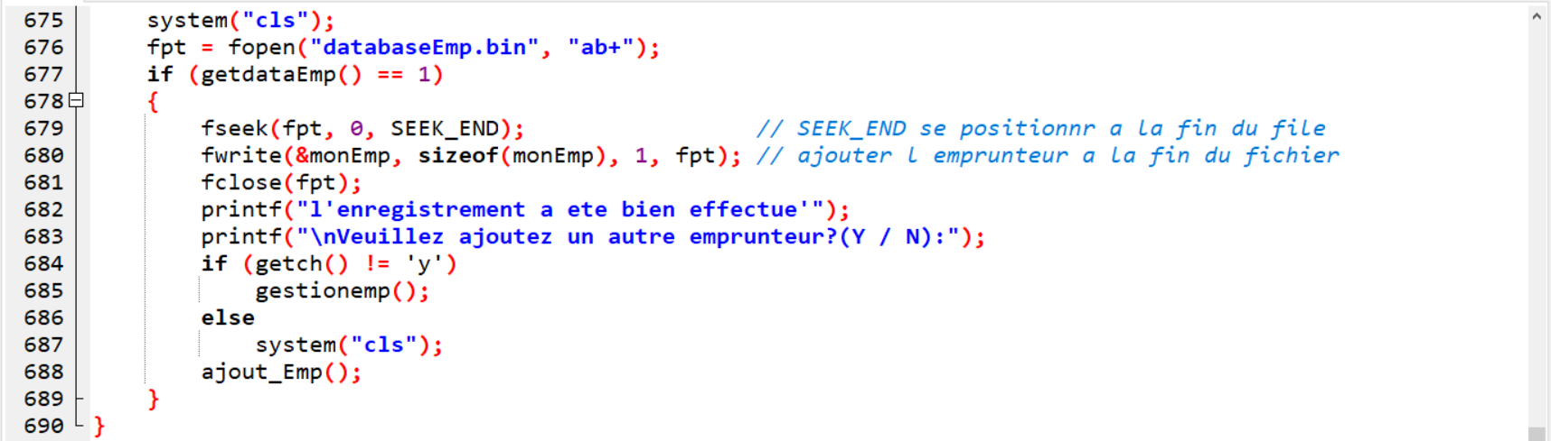

D’abord une fois on exécute cette fonction , des fichier ajouter.html et ajouterEmp.html se generent puis on recupere le resultat des fonctions getdata et getdataEmp pour verifier si le livre ou bien l’ emprunteur sont déjà existes si oui on stock soit le livre soit l’emprunteur dans database.bin oubien databaseEmp.bin

Fonctions 10 : void RechercherLivre() et void RechercherEmp() :

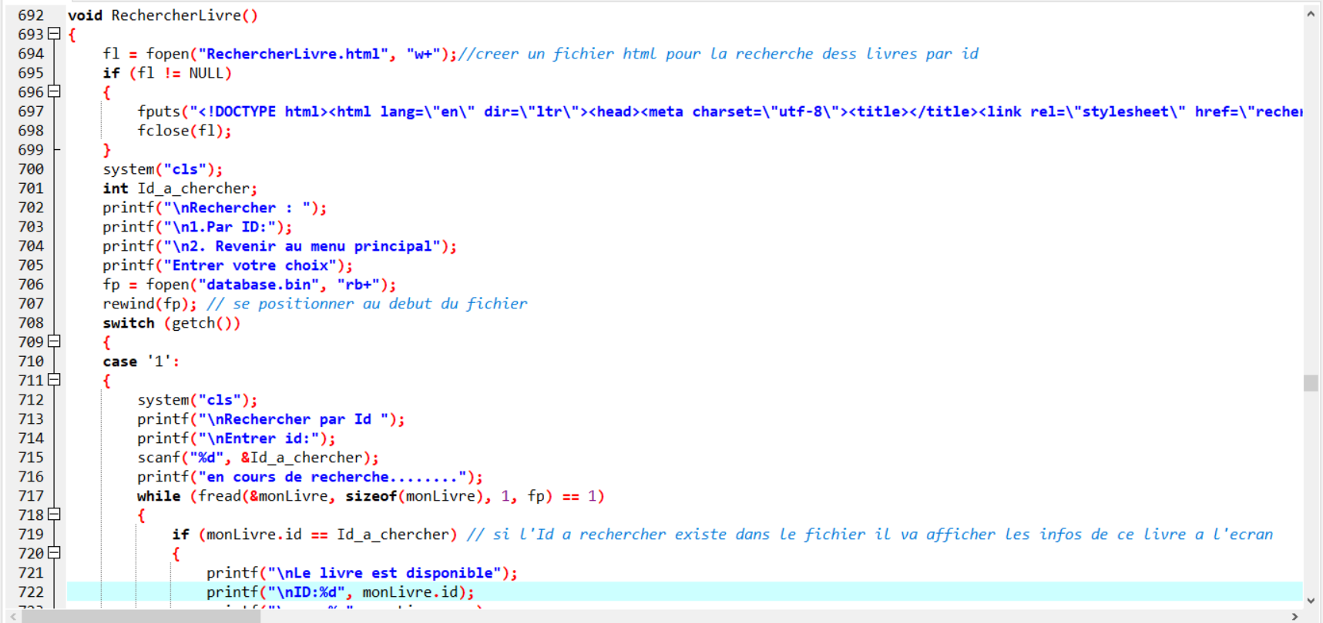

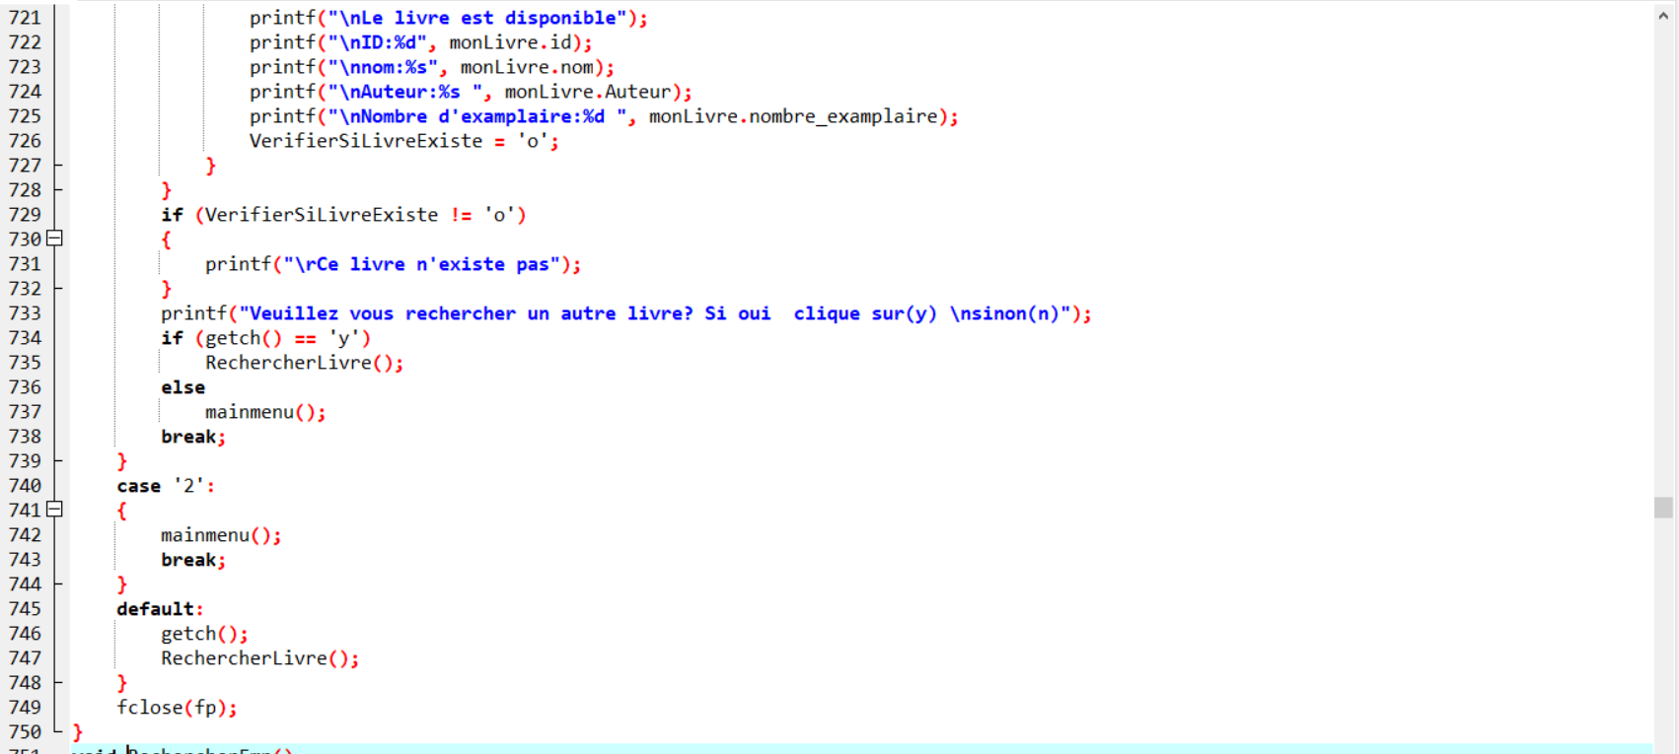

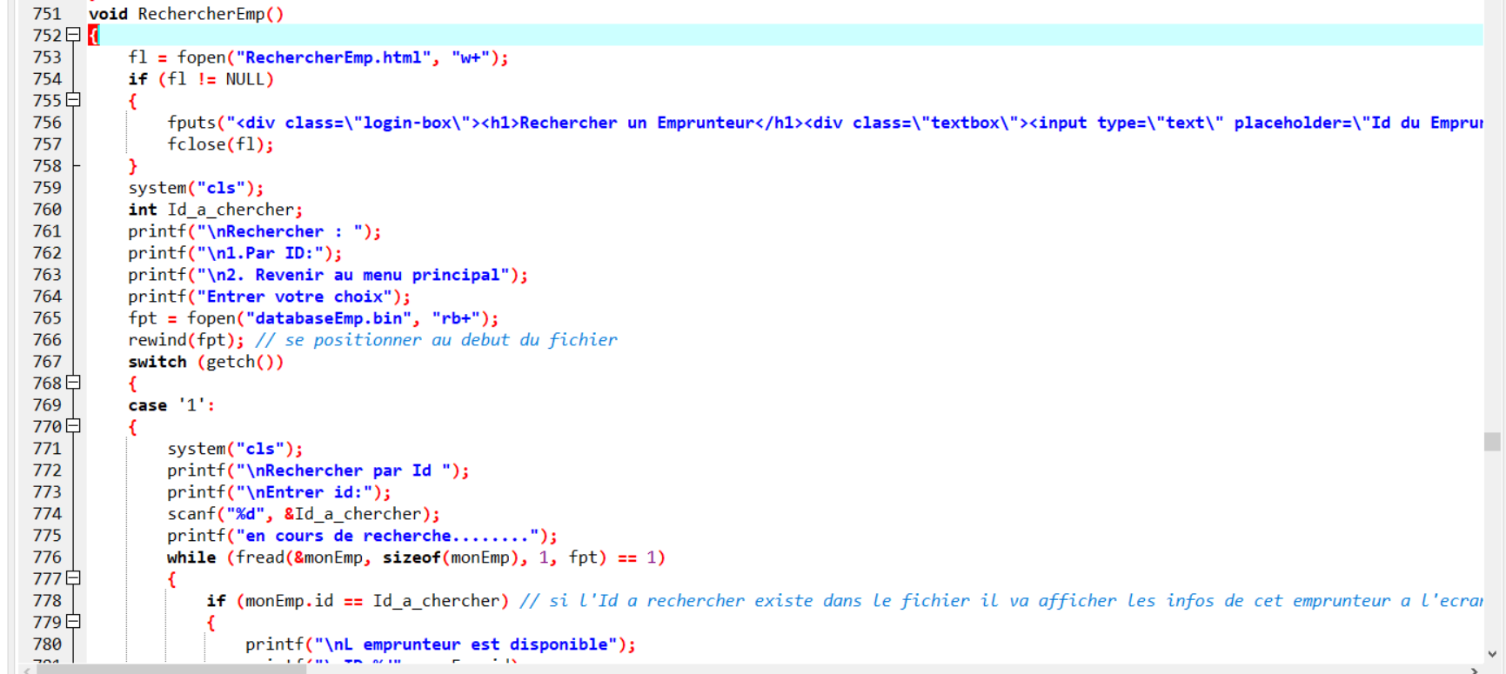

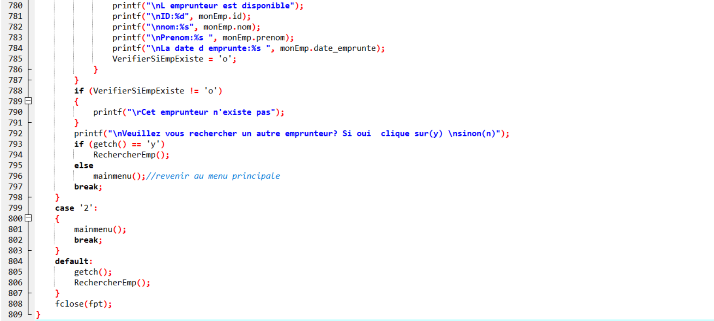

Une fois execute cette fonction on doit saisir l’id du livre oubien de l’empreunteur pour les chercher dans les fichiers de database (database , databaseEmp) si ils sont trouvés , les informations concernant ce livre ou bien l’emprunteur seront afficher à l’ecran .Sinon un message d’erreur sera afficher à l’ecran .

Fonctions 11 : void RechercherLivre() et void RechercherEmp() :

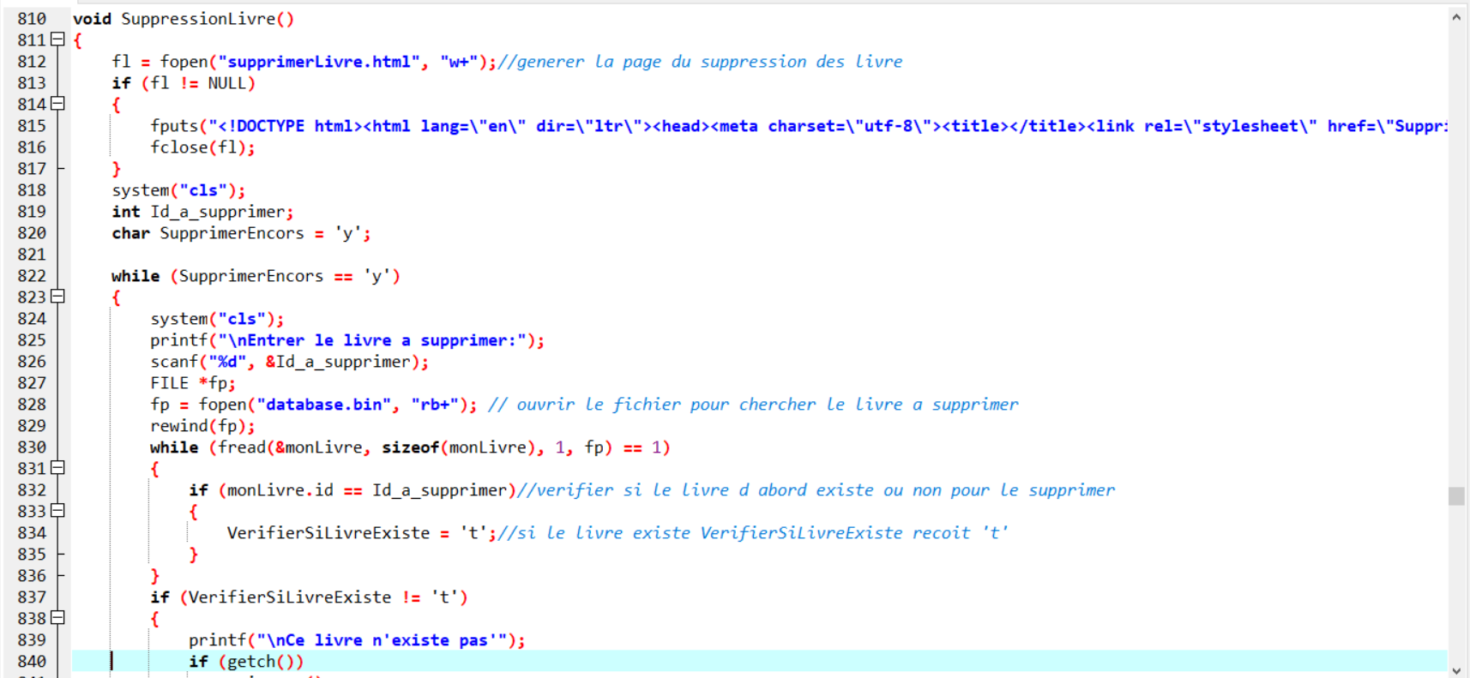

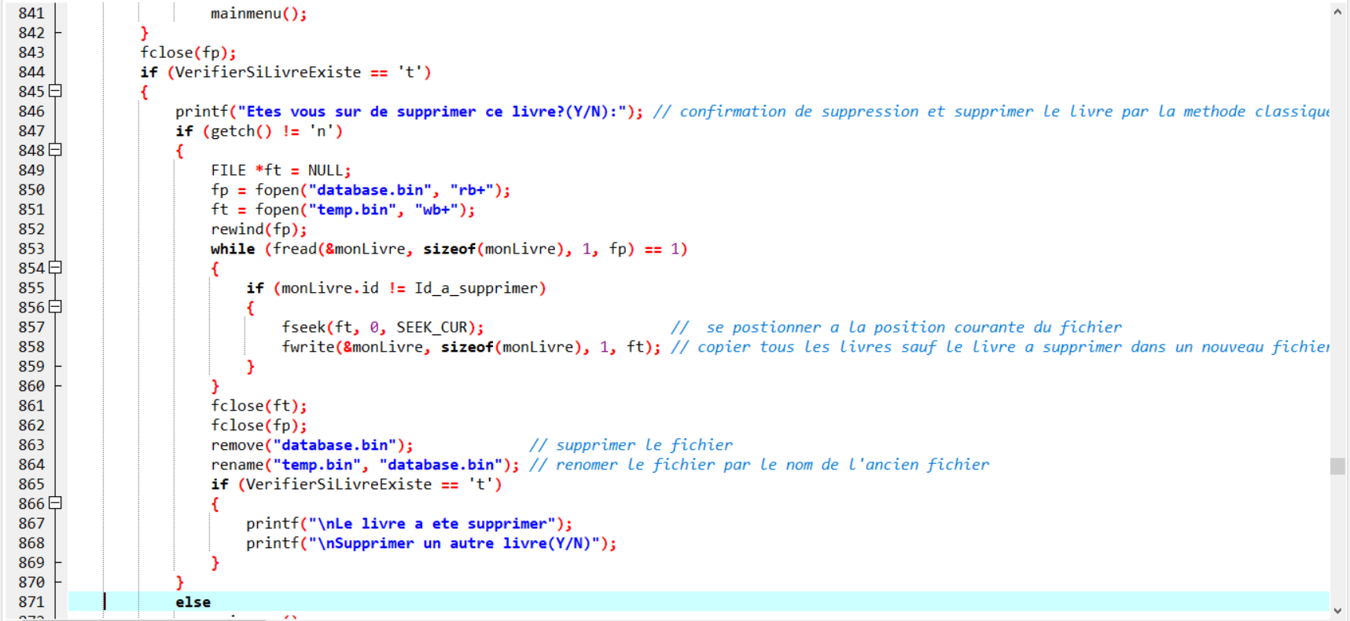

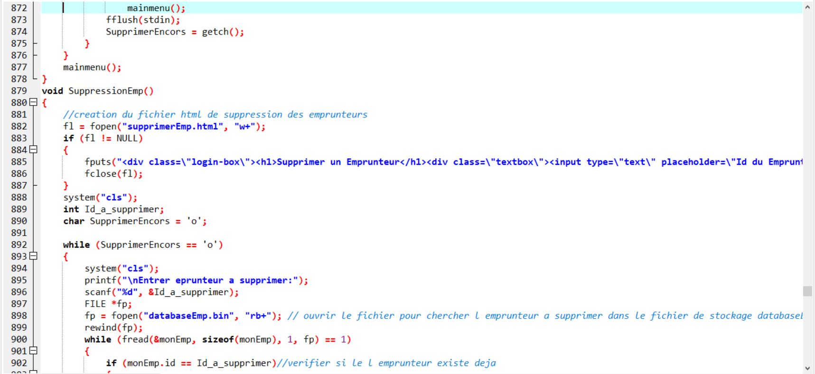

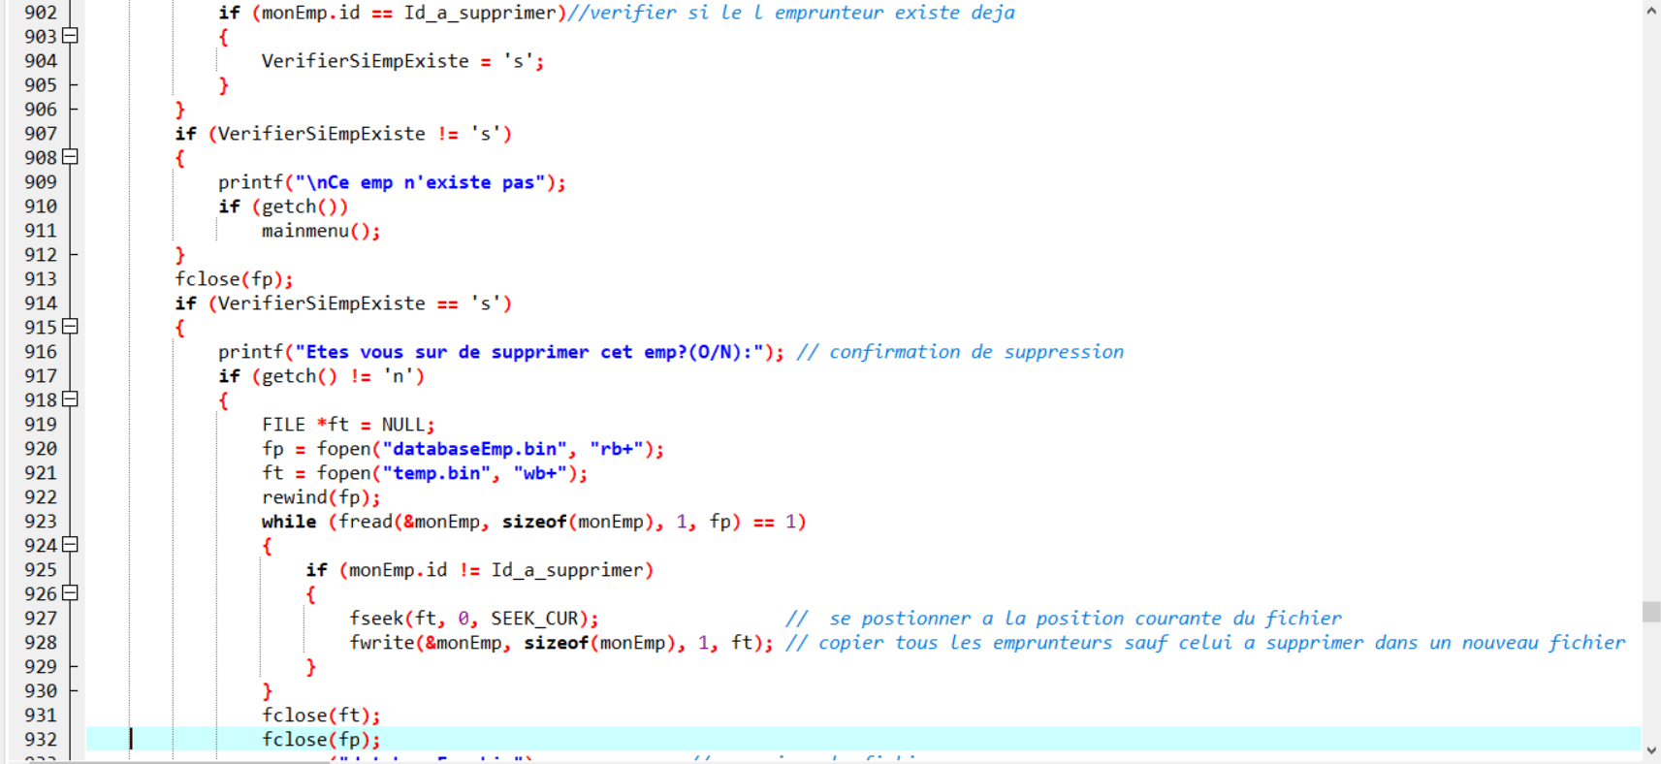

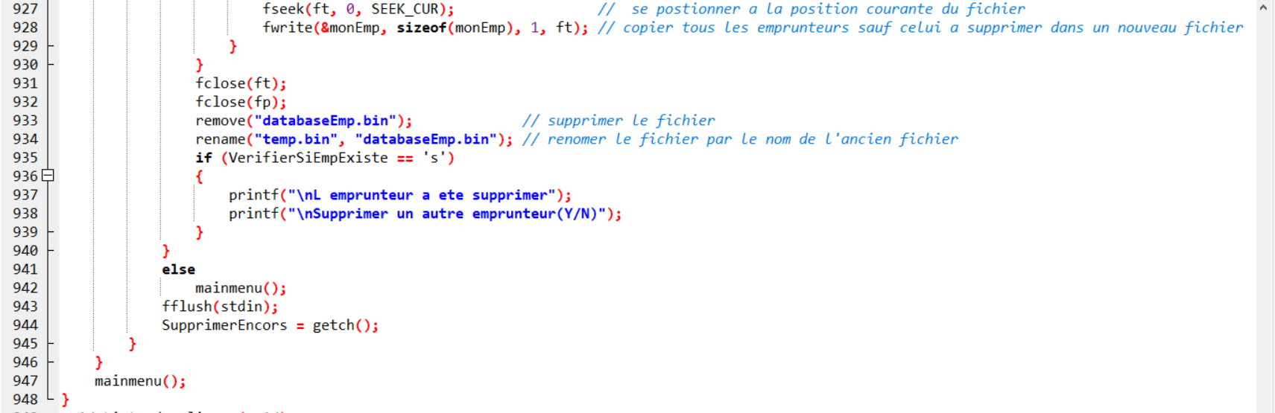

Premierement ,un fichier html sera créer , deuxièmement ,si supprimerencors=’y’ on va debuter la suppression en utilsant la methode classique , on demande un id du livre à saisir par l’utilisateur puis chercher s’il existe ou non dans notre database , si oui on créer une nouvelle base donnée nommée «temp.bin » puis on copie le contenu de database.bin dans celle-ci sauf le livre à supprimer puis on supprime database.bin et renommer temp.bin par database.bin et supprimer l’anciene database.bin . Et la même chose pour la suppression du emprunteur.

Fonctions 12 : void ListerLivre() et void ListerEmp() :

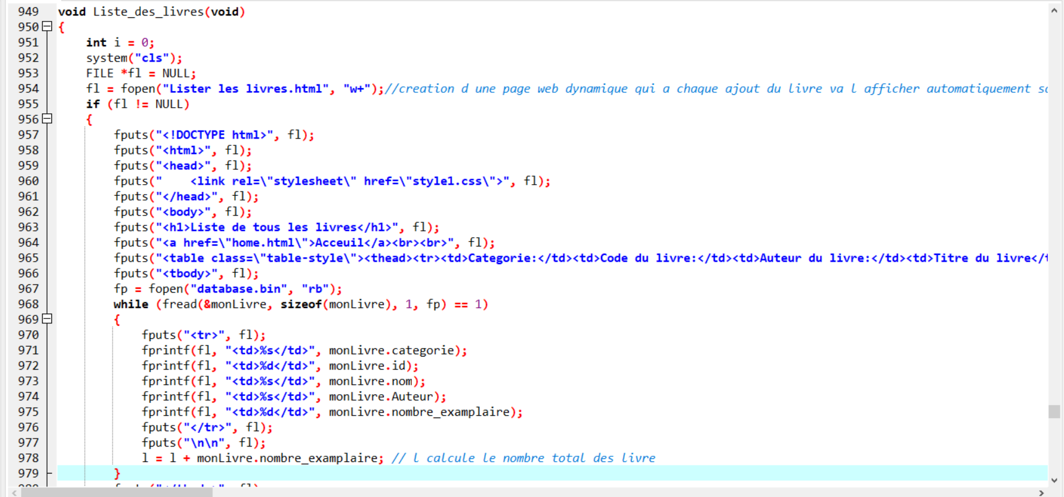

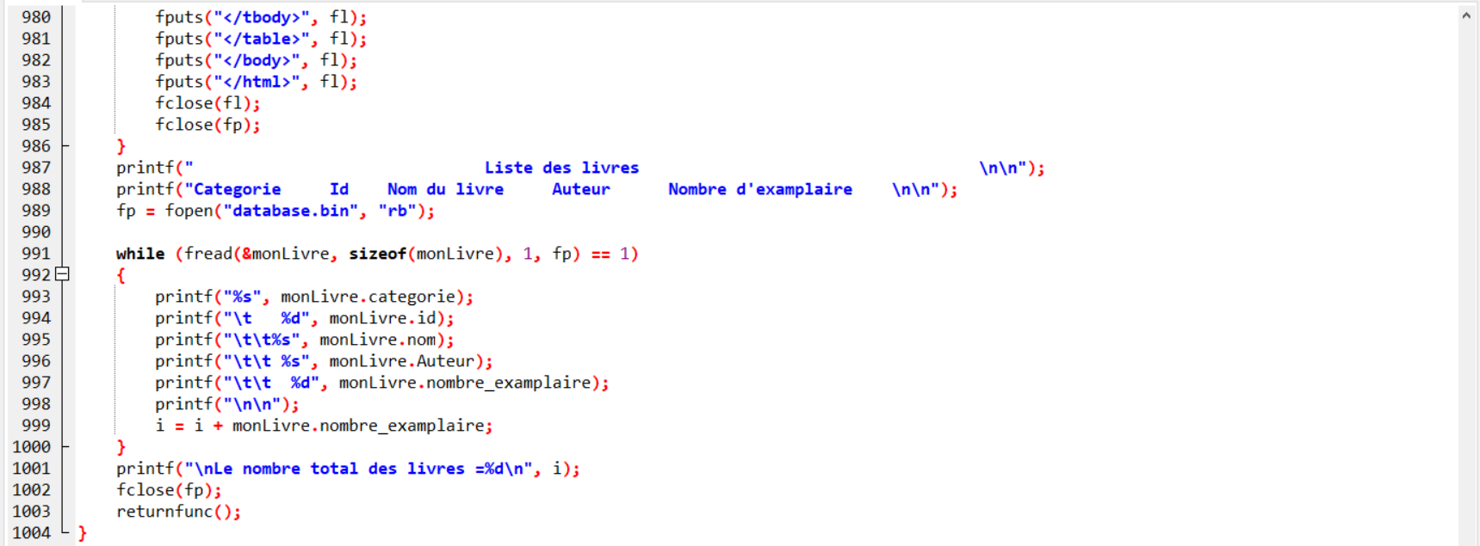

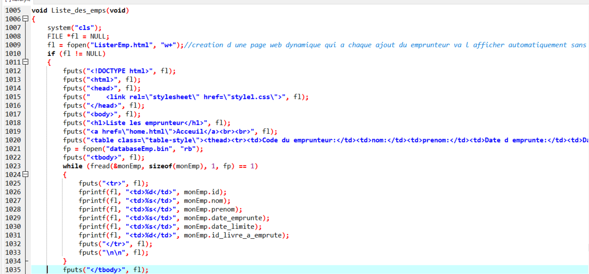

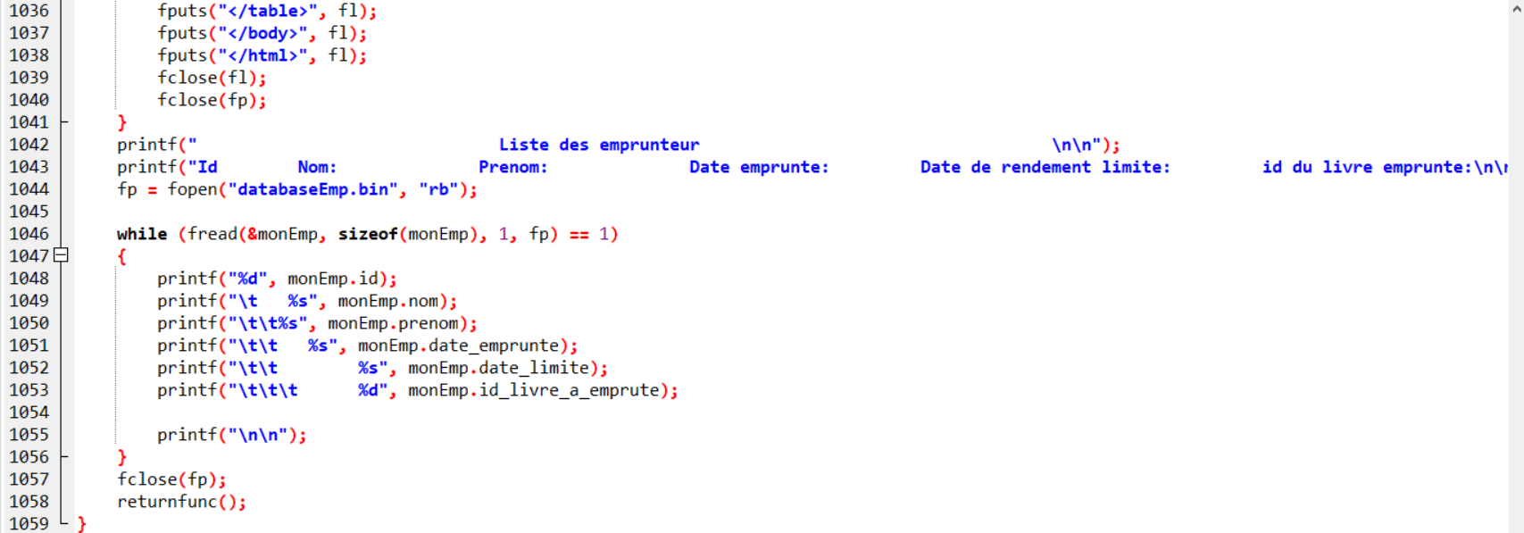

Une fois on exécute la fonction ListerLivre() on va récupérer les données depuis la base de donnée qui est un fichier database.bin puis on les affiche dans l’écran puis on créer une boucle « while » qui va nous aider a créer une page web dynamique qui nous affiche la liste des livres dans un tableau et la même chose pour la fonction ListerEmp() en côte des emprunteurs.

Fonctions 13 : void returnfunc(void):

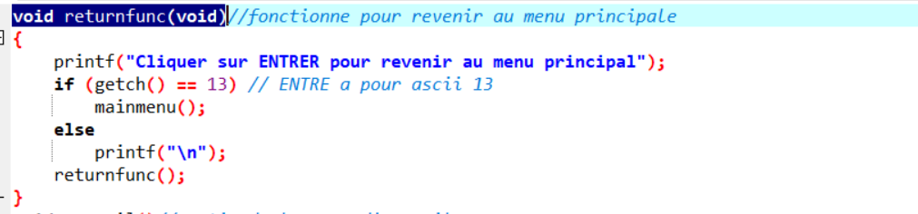

La fonction returnfunc(void) sert à nous rendre au menu principale

Fonctions 14 : void acceuil():

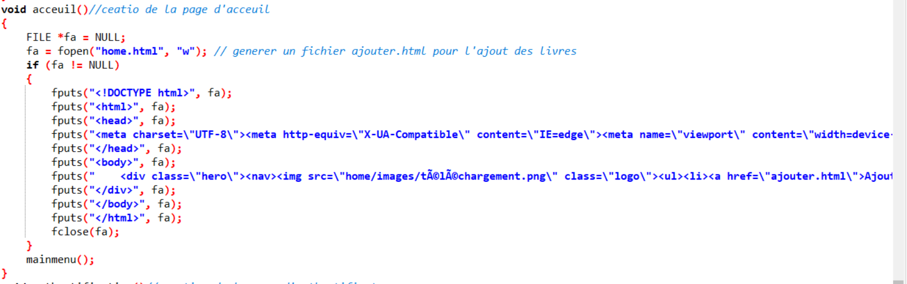

Cette fonction sert à créer une page html d’accueil.

Fonctions 15 : void authentification():

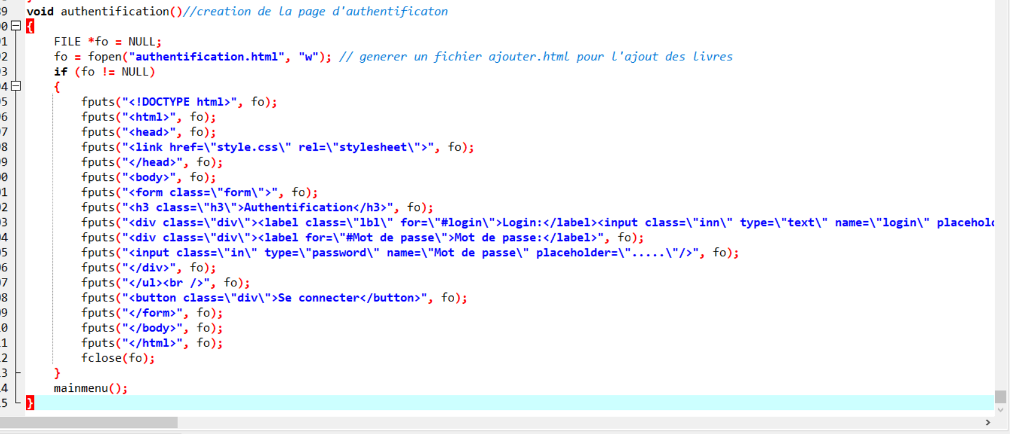

Cette fonction sert à créer un fichier de registrer html dans le dossier courant .

Fonctions 16 : void gestiondeslien():

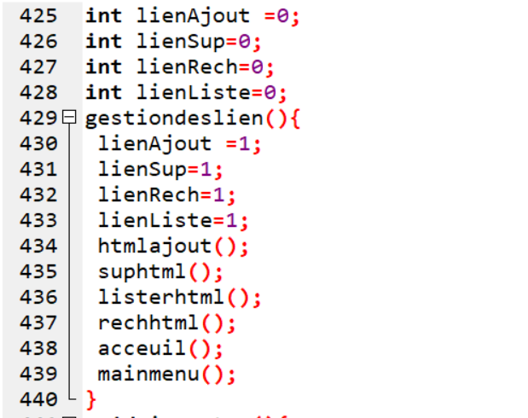Tout d’abord avant d’exécute la fonction gestiondeslien() on initialise les variables suivantes par 0 :

int lienAjout =0;

int lienSup=0;

int lienRech=0;

int lienListe=0;

c’est-à-dire durant la création des pages web on aura pas de liens entre les pages par exemple voici la partie correspondante des liens de la page Accueil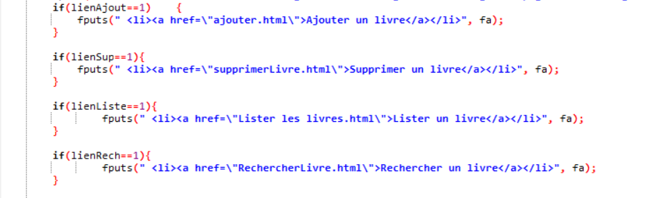

Si on exécute la fonction de gestion des liens les valeurs de ces variables seront changer à « 1 »

lienAjout =1;

lienSup=1;

lienRech=1;

lienListe=1;

ce qui conduit à l’insertion des liens dans tous fichier html

Avant exécution : Les boutons qui ont un lien seront cachées

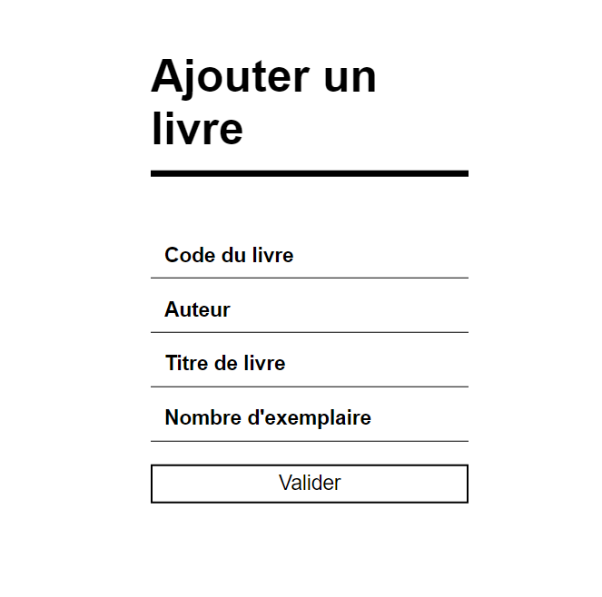 

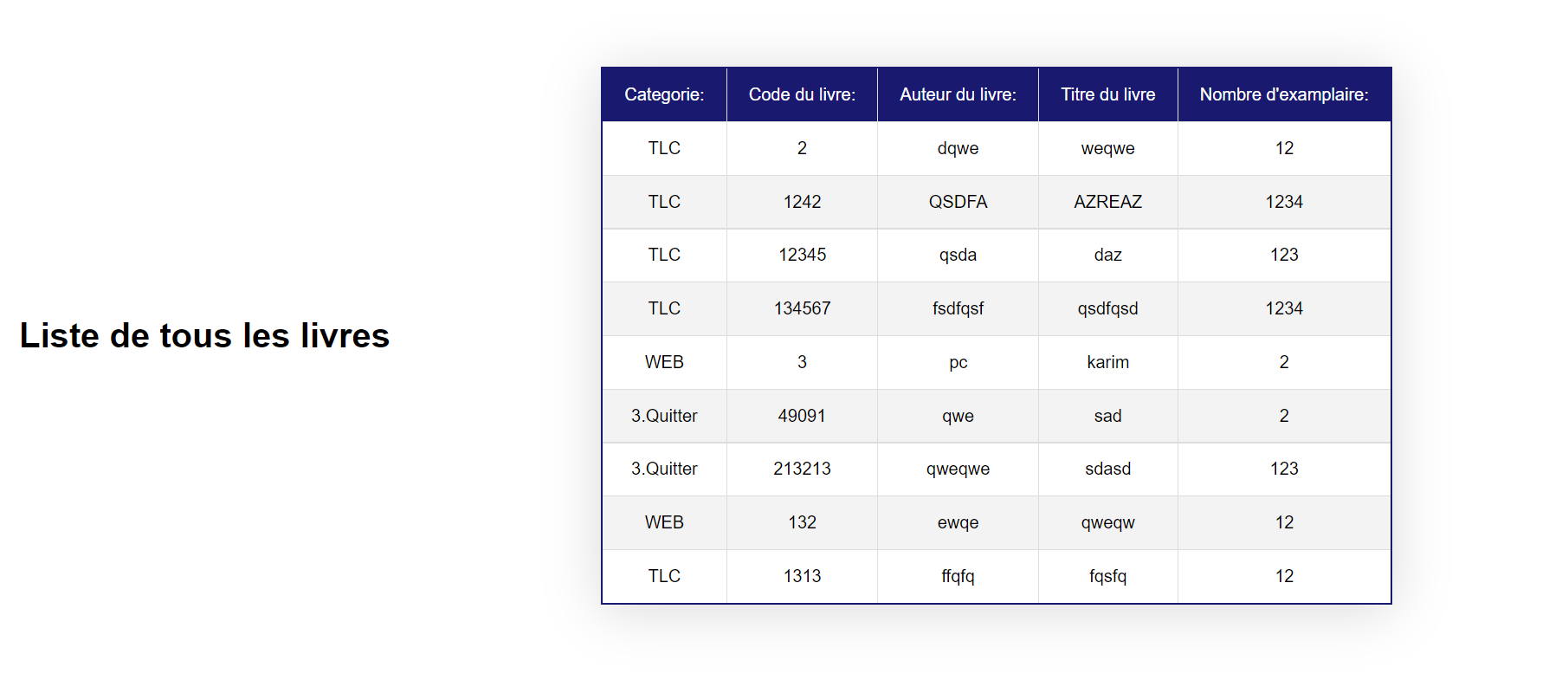

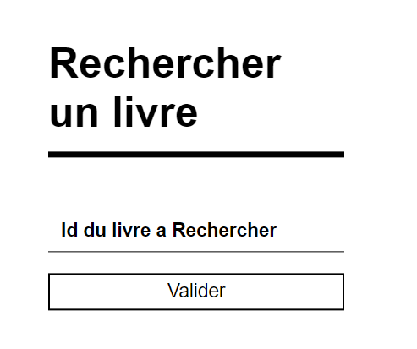

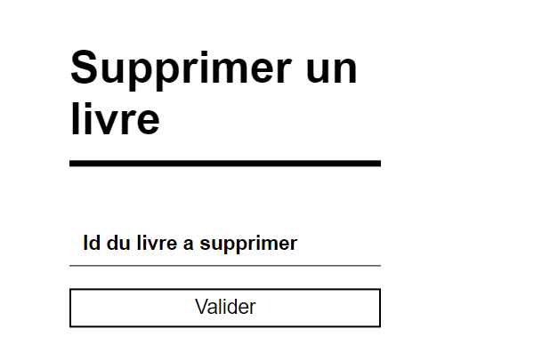

Après exécution : Les boutons qui ont un lien apparut et active les liens entre les pages

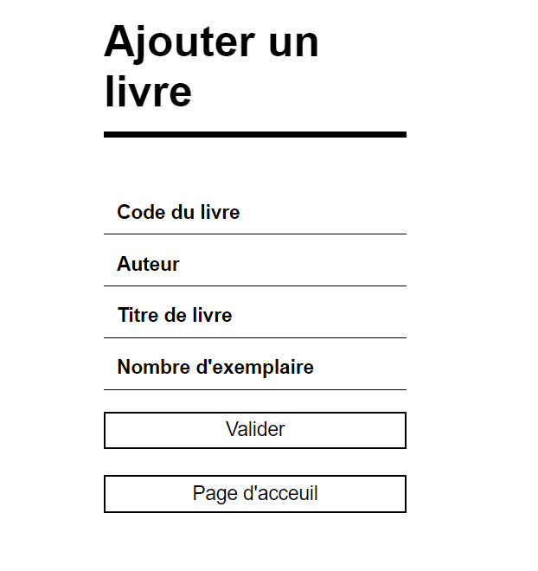 

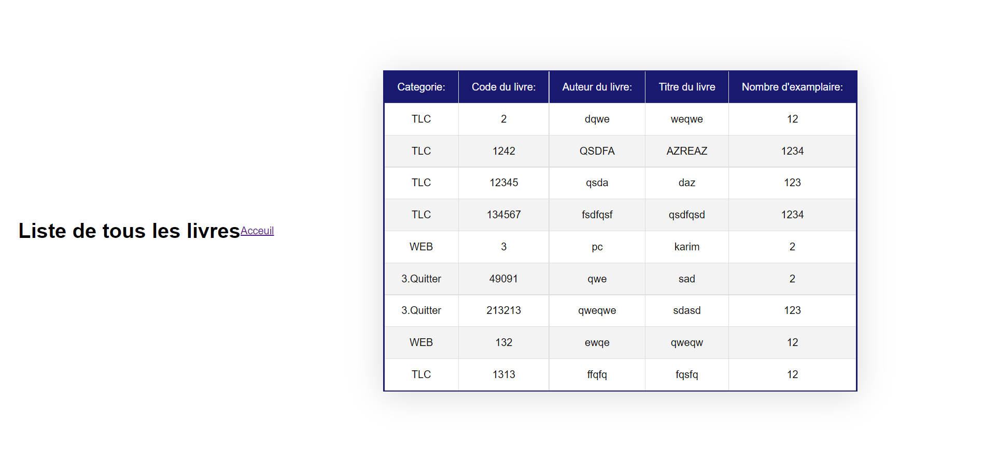

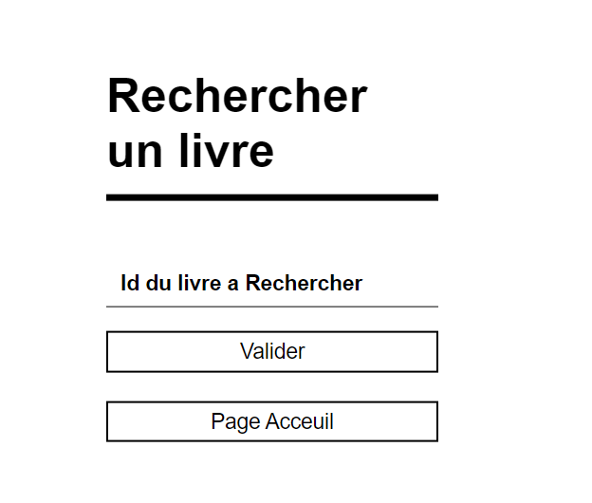

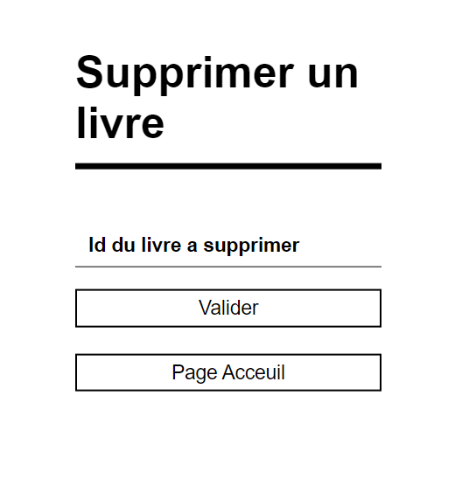

**Les captures d’écran :**

D’abord on trouve la phase d’authentification qui offre deux possibilités soit de se connecter ou bien de s’inscrire en cliquant sur 1 on peut bien s’inscrire dont on saisit le nom complet, l’email, l’id, le mot de passe puis on confirme ce mot de passe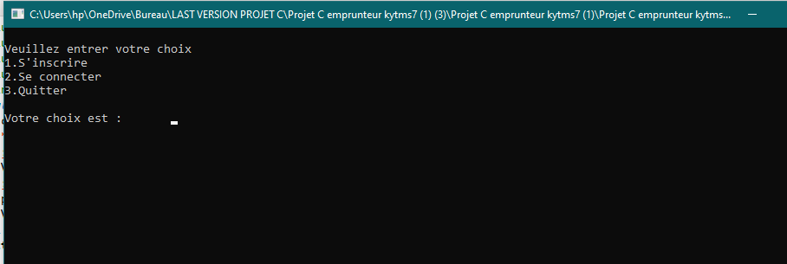

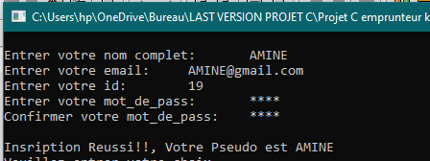

Bien qu’ on peut se connecter en entrant le pseudo « jaber » et puis le mot de passe « 1234 »

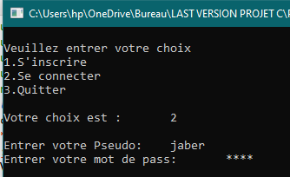

Une fois se connecter on se dirige directement vers le menu contenant 10 options

1 : Gestion des Livres

2 : Gestion des emprunteurs

3 : Importer un fichier html

4 : Exporter un fichier html vers un fichier Excel

5 : Exporter un fichier html vers un fichier texte

6: Stocker un fichier html dans une liste doublement chaînée

7 : Créer la page d’authentification de votre site ( Figure 1)

8 : Créer la page d’accueil.

9 : Gestion des liens entre les pages web.

10 : Quitter

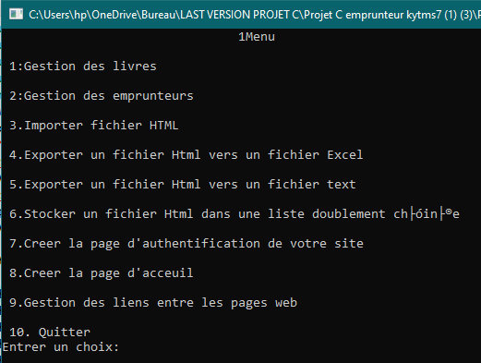

Une fois cliqué sur gestion des livres on se dirige vers un sous-menu contenant 5 choix

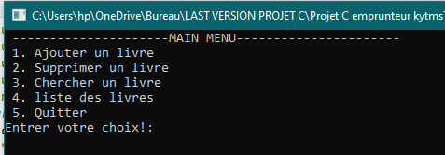

En cliquant sur ajouter un livre on se dirige vers :

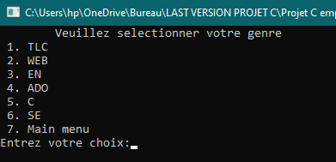

De plus une page html sera générée avec des liens désactivée

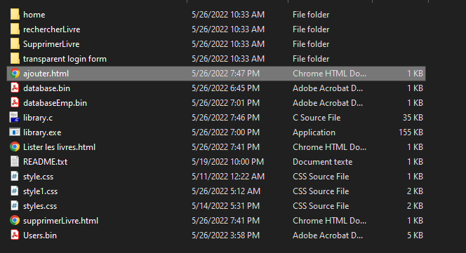

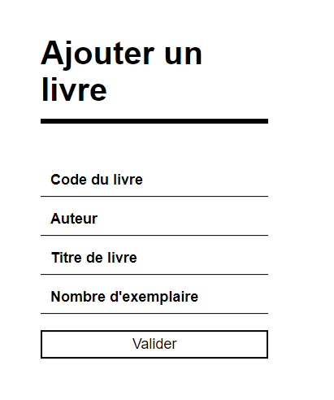

Puis on sélectionne le genre du livre qu’on veut, ensuite on est censé de remplir les informations suivante concernant le livre

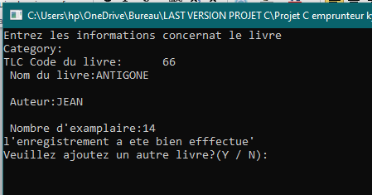

Apres on tape lister le livre pour qu’ on puisse le visualiser et voilà il est bien ajoutée

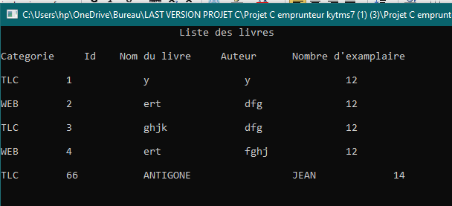

Et une page html sera générée avec des liens désactivés

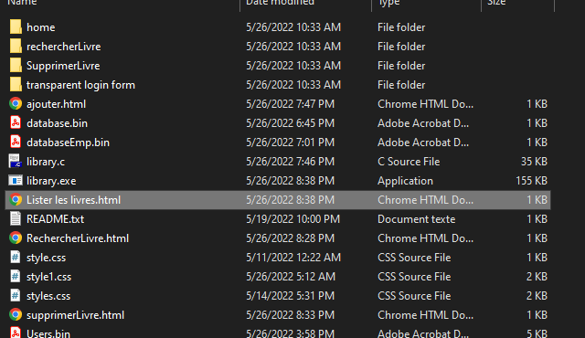

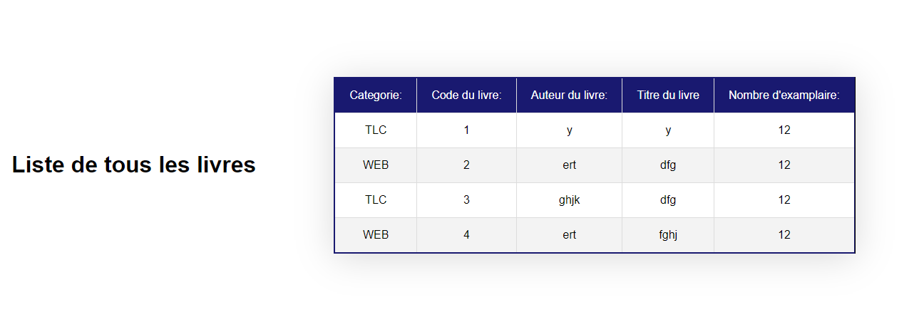

Et on peut chercher ce livre grâce à son id

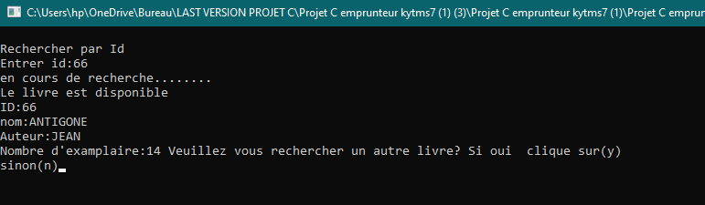

Et une page html sera générée avec des liens désactivée

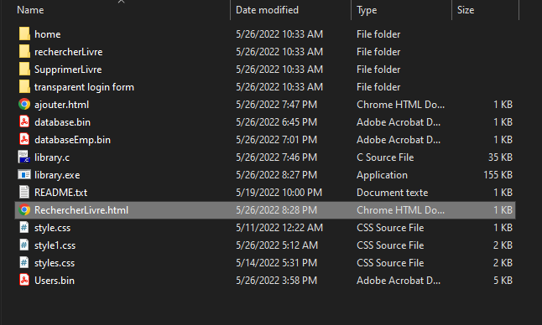



De même on peut le supprimer en entrant son id

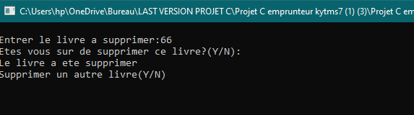

Et une page html sera générée avec des liens désactivée

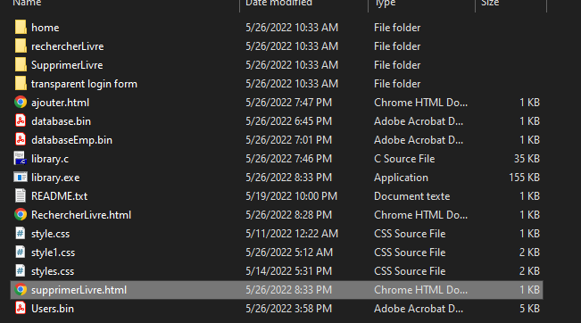

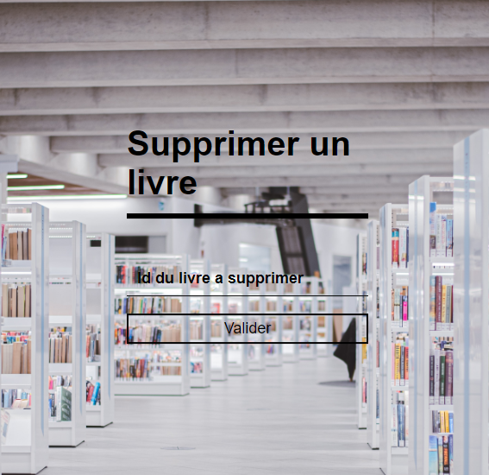

Puis on vérifie si la suppression est bien établie

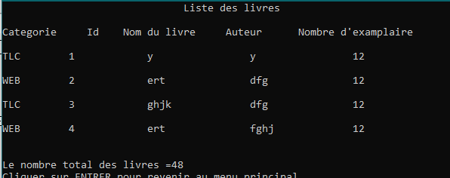

De même pour la gestion des emprunteurs quand on tape 2 on trouve le menu suivant :

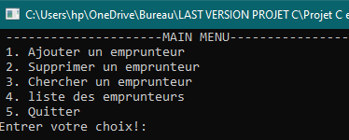

En tapant sur 1 on puisse ajouter un emprunteur

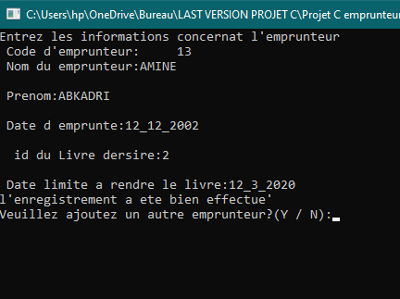

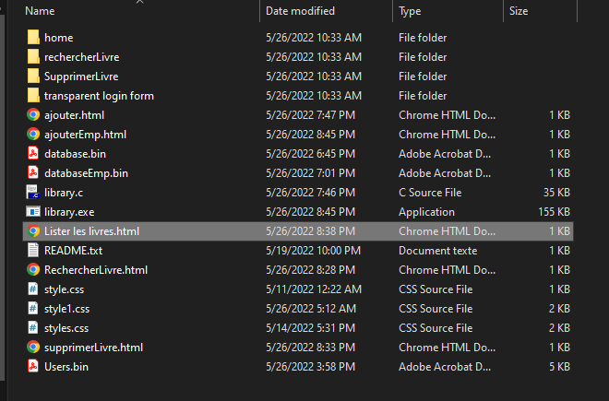

Et une page html sera générée

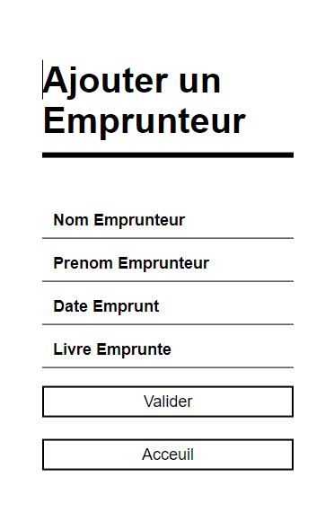

Puis on tape sur lister les emprunteurs pour les visualiser

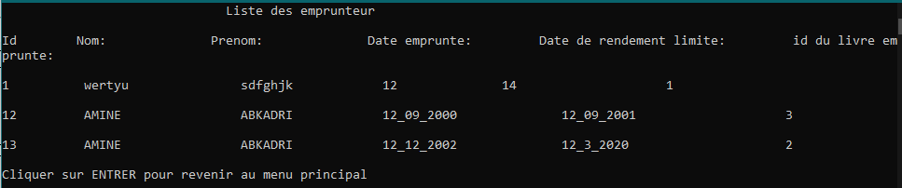

Et une page html sera générée

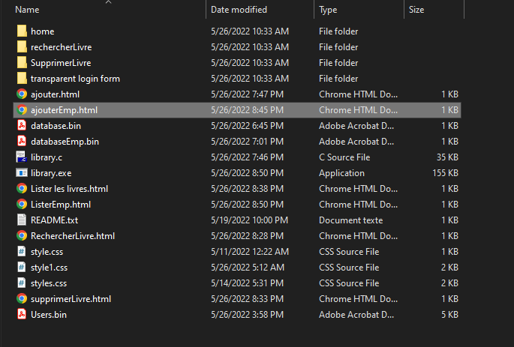

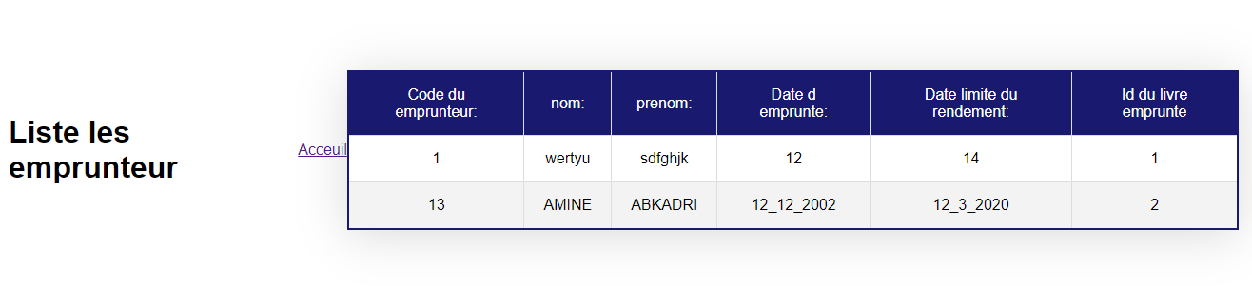

Et on peut chercher cet emprunteur en tapant son id dans le choix chercher un emprunteur

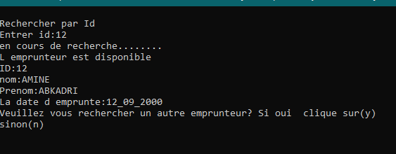

Et une page html sera générée

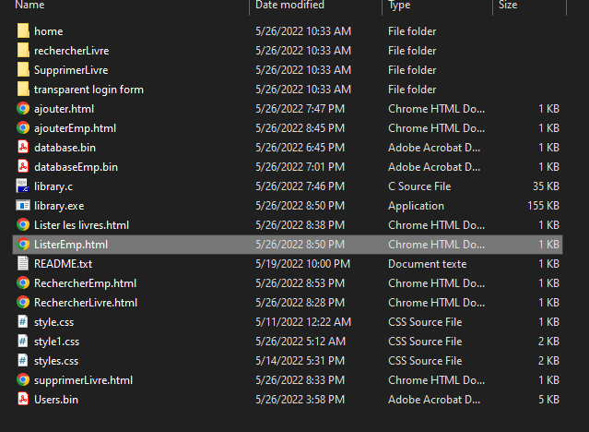



Et finalement on peut le supprimer en tapant supprimer un emprunteur avec la saisie de son id

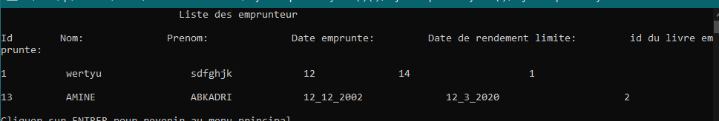

Et une page html sera générée

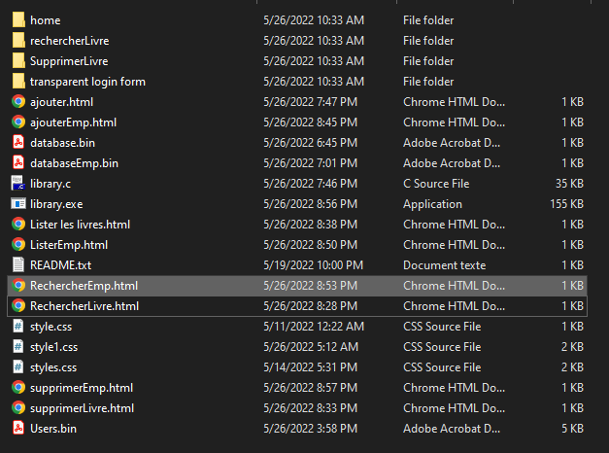



Et en ce qui concerne l’importation du fichier html en tape 3 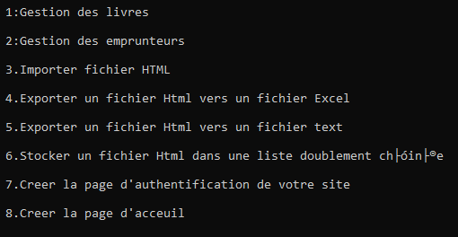

D’abord voici le contenu du fichier qu’on veut importer

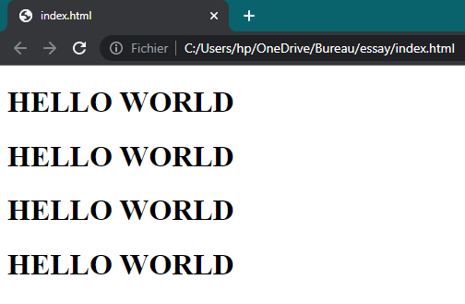

Avant le fichier n’existe pas

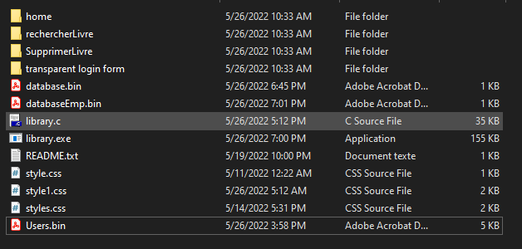

On saisie la source du fichier dont on veut importer et copier le contenue



Et bah voilà il est bien généré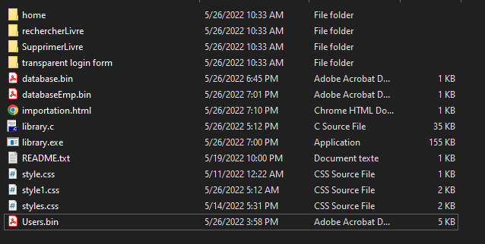

Et il est bien fonctionnel et il contient le même contenu du premier

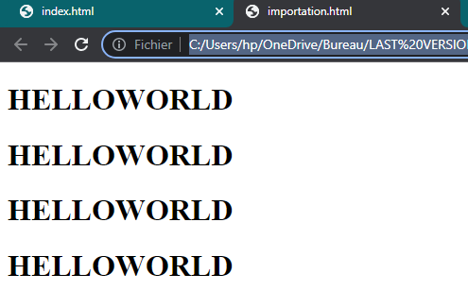

En tapant sur 7 on crée la page d’authentification



Avant de taper le fichier html n’existe pas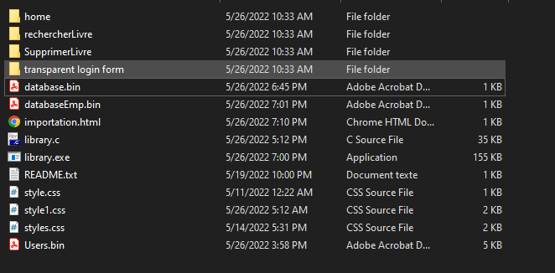

Apres il sera bien crée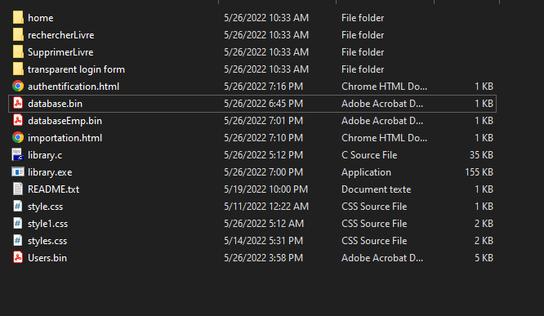

Et bah voilà l’authentification

Et pour faire apparaitre la page d’accueil on tape 8



Avant le fichier html de la page d’accueil n’existe pas



Et voilà il est bien crée après avoir taper 8

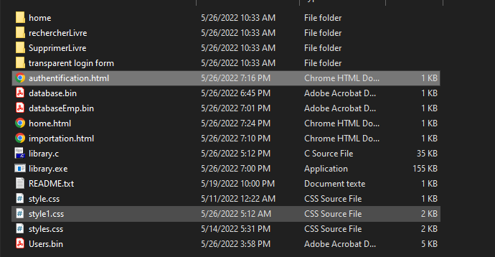

Et voilà il est bien fonctionnel



Avant exécution ;

Les boutons qui ont un lien seront cachées les photo ci-dessus illustre ceci :

 







Après exécution c’est a dire après taper 9 : Les boutons qui ont un lien apparut et active les liens entre les pages



 







**CONCLUSION :**

Pour conclure, Ce projet de gestion d’une bibliothèque réalisé grâce au langage C nous a permet de mettre en pratique nos connaissances théoriques acquises durant notre formation Universitaire a l’ENSA Tétouan, tout en étant confronté aux difficultés réelles apparu.

De même ce projet a été très enrichissant pour nous, car il nous a permis de découvrir pleine de notion en langage C, et principalement les tableaux, les pointeurs, les structures et les fichiers.